- 估价报告编号：
康正评字2026-1-0005-F01ZLGJ6号

- 估价项目名称：
北京市房山区阜盛西街11号院3号楼地上1层101号等29套商业用房房地产市场租金水平评估

- 估价委托人：
北京首开龙湖盈泰置业有限公司

- 房地产估价机构：
北京康正宏基房地产评估有限公司

- 注册房地产估价师：
常 畅（注册号：1120250061）、许皓源（注册号：1119980019）

- 估价报告出具日期：
2026年1月30日
房地产估价报告

致估价委托人函
北京首开龙湖盈泰置业有限公司：
受贵公司委托，我公司对北京市房山区阜盛西街11号院3号楼地上1层101号等29套商业用房房地产市场租金水平进行了评估。
估价对象：根据估价委托人提供的《不动产权证书》[京（2021）房不动产权第0024765号、京（2022）房不动产权第0001792、0001795号]、《房屋面积测算技术报告书（商品房类使用）》及《估价委托书》，估价对象为北京市房山区阜盛西街11号院3号楼地上1层101号等29套商业用房房地产，不动产权利人为北京首开龙湖盈泰置业有限公司，权利性质为出让/商品房，总建筑面积为24871.67平方米，套内建筑面积为17190.47平方米，规划用途为商业。详见下表：
估价对象面积明细表
地块 | 登记/测绘坐落 | 序号 | 楼号/地块 | 部位及房号 | 建筑面积（㎡） | 套内建筑面积（㎡） | 用途 | 地上/地下 | 是否取得不动产权证书
042地块 | 房山区阜盛西街11号院3号楼 | 1 | 3 | 101 | 647.17 | 517.82 | 商业 | 地上 | 是
042地块 | 房山区阜盛西街11号院3号楼 | 2 | 3 | 102 | 645.08 | 516.15 | 商业 | 地上 | 是
042地块 | 房山区阜盛西街11号院3号楼 | 3 | 3 | 103 | 645.10 | 516.16 | 商业 | 地上 | 是
042地块 | 房山区阜盛西街11号院3号楼 | 4 | 3 | 104 | 654.08 | 523.35 | 商业 | 地上 | 是
042地块 | 房山区阜盛西街11号院3号楼 | 5 | 3 | 201 | 882.82 | 648.1 | 商业 | 地上 | 是
042地块 | 房山区阜盛西街11号院3号楼 | 6 | 3 | 202 | 1063.95 | 781.07 | 商业 | 地上 | 是
042地块 | 房山区阜盛西街11号院3号楼 | 7 | 3 | 203 | 749.63 | 550.32 | 商业 | 地上 | 是
042地块 | 房山区阜盛西街11号院3号楼 | 小计 |  | - | 5287.83 | 4052.97 | - | - | -
042地块 | 房山区阜盛西街11号院6号楼 | 8 | 6 | -101 | 969.55 | 577.33 | 商业 | 地下 | 是
042地块 | 房山区阜盛西街11号院6号楼 | 9 | 6 | -102 | 1449.79 | 863.29 | 商业 | 地下 | 是
042地块 | 房山区阜盛西街11号院6号楼 | 10 | 6 | -103 | 1041.56 | 620.21 | 商业 | 地下 | 是
042地块 | 房山区阜盛西街11号院6号楼 | 11 | 6 | -104 | 883.94 | 526.35 | 商业 | 地下 | 是
042地块 | 房山区阜盛西街11号院6号楼 | 12 | 6 | -105 | 863.40 | 514.12 | 商业 | 地下 | 是
042地块 | 房山区阜盛西街11号院6号楼 | 13 | 6 | -106 | 903.32 | 537.89 | 商业 | 地下 | 是
042地块 | 房山区阜盛西街11号院6号楼 | 14 | 6 | -107 | 892.55 | 531.48 | 商业 | 地下 | 是
042地块 | 房山区阜盛西街11号院6号楼 | 15 | 6 | -108 | 883.60 | 526.15 | 商业 | 地下 | 是
042地块 | 房山区阜盛西街11号院6号楼 | 16 | 6 | -109 | 934.77 | 556.62 | 商业 | 地下 | 是
042地块 | 房山区阜盛西街11号院6号楼 | 小计 |  | - | 8822.48 | 5253.44 | - | - | -
合计 |  |  |  | - | 14110.31 | 9306.41 | - | - | -
044地块 | 房山区长阳镇FS00-LX10-0044地块6#商业楼 | 17 | - | 101 | 867.37 | 734.86 | 商业 | 地上 | 否
044地块 | 房山区长阳镇FS00-LX10-0044地块6#商业楼 | 18 | - | 102 | 771.32 | 653.48 | 商业 | 地上 | 否
044地块 | 房山区长阳镇FS00-LX10-0044地块6#商业楼 | 19 | - | 103 | 746.79 | 632.70 | 商业 | 地上 | 否
044地块 | 房山区长阳镇FS00-LX10-0044地块6#商业楼 | 20 | - | 201 | 762.37 | 645.90 | 商业 | 地上 | 否
044地块 | 房山区长阳镇FS00-LX10-0044地块6#商业楼 | 21 | - | 202 | 762.21 | 645.76 | 商业 | 地上 | 否
044地块 | 房山区长阳镇FS00-LX10-0044地块6#商业楼 | 22 | - | 203 | 875.03 | 741.35 | 商业 | 地上 | 否
044地块 | 房山区长阳镇FS00-LX10-0044地块6#商业楼 | 小计 |  | - | 4785.09 | 4054.05 | - | - | -
044地块 | 房山区长于大街28号院100幢 | 23 | - | -102 | 850.52 | 545.07 | 商业 | 地下 | 是
044地块 | 房山区长于大街28号院100幢 | 24 | - | -103 | 882.99 | 565.88 | 商业 | 地下 | 是
044地块 | 房山区长于大街28号院100幢 | 25 | - | -104 | 815.94 | 522.91 | 商业 | 地下 | 是
044地块 | 房山区长于大街28号院100幢 | 26 | - | -105 | 885.53 | 567.51 | 商业 | 地下 | 是
044地块 | 房山区长于大街28号院100幢 | 27 | - | -106 | 802.28 | 514.16 | 商业 | 地下 | 是
044地块 | 房山区长于大街28号院100幢 | 28 | - | -107 | 841.70 | 539.42 | 商业 | 地下 | 是
044地块 | 房山区长于大街28号院100幢 | 29 | - | -108 | 897.31 | 575.06 | 商业 | 地下 | 是
044地块 | 房山区长于大街28号院100幢 | 小计 |  | - | 5976.27 | 3830.01 | - | - | -
合计 |  |  |  | - | 10761.36 | 7884.06 | - | - | -
总计 |  |  |  | - | 24871.67 | 17190.47 | - | - | -
估价目的：为估价委托人了解估价对象房地产市场租金水平提供参考依据。
价值时点：2026年1月14日（评估专业人员实地查勘日）
价值类型：根据房地产估价规范、国家现行有关标准规定和项目的具体要求，本次评估采用的是市场价值标准。根据《房地产估价基本术语标准》[GB/T50899-2013]，市场价值是经适当营销后，由熟悉情况、谨慎行事且不受强迫的交易双方，以公平交易方式在价值时点自愿进行交易的金额。
本次估价的“房地产市场租金水平”是指在正常市场情况下，在价值时点2026年1月14日，估价对象规划用途为商业，土地取得方式为出让的房地产租赁价格（价税合计），不包含物业管理费、能源费、房地产经纪公司服务费等。
估价方法：本次评估采用的估价方法为比较法。
估价结果：评估专业人员根据估价的目的，按照估价的程序，采用科学的估价方法，在认真分析现有资料的基础上，结合本次评估的要求，通过仔细测算和认真分析各种影响房地产价格的因素，确定估价对象于价值时点的房地产评估价格，详见估价结果一览表（币种：人民币）。

（转下页）
估价结果一览表
结果表-1
租金水平  相关结果 | 房山区阜盛西街11号院3号楼101号  商业用房市场租金水平（042地块）
评估结果 | 3.30
单位：元/建筑面积平方米·天

结果表-2
分层租金明细  估价对象 | 楼层 | 楼号/地块 | 建筑面积 | 平均租金单价
北京市房山区阜盛西街11号院3号楼地上1层101号等29套商业用房 | 1 | 042地块3# | 2591.43 | 3.30
北京市房山区阜盛西街11号院3号楼地上1层101号等29套商业用房 | 1 | 044地块6#商业楼 | 2385.48 | 3.14
北京市房山区阜盛西街11号院3号楼地上1层101号等29套商业用房 | 2 | 042地块3# | 2696.40 | 2.15
北京市房山区阜盛西街11号院3号楼地上1层101号等29套商业用房 | 2 | 044地块6#商业楼 | 2399.61 | 2.04
北京市房山区阜盛西街11号院3号楼地上1层101号等29套商业用房 | -1 | 042地块 | 8822.48 | 1.04
北京市房山区阜盛西街11号院3号楼地上1层101号等29套商业用房 | -1 | 044地块 | 5976.27 | 1.17
合计 |  |  | 24871.67 | -
单位：平方米、元/建筑面积平方米·天（币种：人民币）
备注：因市场情况复杂，实际签订价格将受交易双方对项目心理预期的影响，会在估价结果的基础上出现一定范围内的上下浮动。

特别提示：
1.本次评估设定估价对象权属清晰、合法、无争议，未被查封或者以其他形式限制其房地产权利，不涉及第三方权利义务。
2.本估价结果同时受本估价报告正文中“估价的假设和限制条件”限制。
顺致
商祺
北京康正宏基房地产评估有限公司
法定代表人：
二○二六年一月三十日

目 录
估价师声明 7
估价假设和限制条件 8
估 价 结 果 报 告 12
一、估价委托人 12
二、房地产估价机构 12
三、估价目的 12
四、估价对象 12
五、价值时点 15
六、价值类型 15
七、估价原则 16
八、估价依据 17
九、估价方法 20
十、估价结果 21
十一、评估专业人员 22
十二、实地查勘期 22
十三、估价作业期 22
估 价 技 术 报 告 23
一、估价对象描述与分析 23
（一）实物状况分析 23
（二）权益状况分析 25
（三）区位状况分析 26
二、市场背景描述与分析 27
三、估价对象最高最佳利用分析 42
四、估价方法适用性分析 43
五、估价测算过程 46
六、估价结果确定 56
附 件 57
- 《估价委托书》复印件
- 估价对象所在位置示意图
- 估价对象实地查勘情况和相关照片
- 《不动产权证书》[京（2021）房不动产权第0024765号]复印件
- 《不动产权证书》[京（2022）房不动产权第0001792、0001795号]复印件
- 《房屋面积测算技术报告书（商品房类使用）》
- 估价委托人《营业执照（副本）》复印件
- 房地产估价机构《营业执照（副本）》复印件
- 房地产估价机构估价资质证书复印件
- 评估专业人员执业证书复印件

估价师声明

注册房地产估价师郑重声明：

（一）注册房地产估价师在本估价报告中对事实的说明是真实的和准确的，没有虚假记载、误导性陈述和重大遗漏。

（二）本估价报告中的分析、意见和结论是注册房地产估价师独立、客观、公正的专业分析、意见和结论，但受到本估价报告中已说明的估价假设和限制条件的限制。

（三）注册房地产估价师与估价报告中的估价对象没有现实或潜在的利益，与估价委托人及估价利害关系人没有利害关系，也对本估价报告中的估价对象、估价委托人及估价利害关系人没有偏见。

（四）注册房地产估价师依照中华人民共和国国家标准《房地产估价规范》及《房地产估价基本术语标准》，由中华人民共和国建设部、中国人民银行、中国银行业监督管理委员会联合颁布的《房地产抵押估价指导意见》，以及相关房地产估价专项标准进行估价工作，撰写本估价报告。

估价假设和限制条件

（一）本次估价的一般假设
- 在价值时点的房地产市场为公开、平等、自愿的交易市场。
- 本估价报告的估价结果是以正常条件下的公开市场价值为基础，并遵循谨慎原则评估出的价值。正常条件下的公开市场价值是指房地产交易需要买卖双方在了解足够的市场信息，拥有足够的谈判时间，经过谨慎的考虑和对房地产市场进行合理预期，并具体考虑买卖双方的偏好等条件下方能实现。对于房地产市场的波动及快速变现等特殊交易因素可能导致房地产价格有较大幅度的变化，本估价报告未考虑这种变化对估价对象市场价值产生的影响。
- 估价对象的出让国有建设用地使用权和建筑物所有权均为合法方式取得，并支付相关税费，估价对象能够正常上市交易。
- 评估专业人员已对估价委托人所提供的、本估价报告所依据的估价对象的权属以及其他相关资料进行了检查，并通过北京市不动产登记信息网上查询获取估价对象《不动产登记信息查询结果告知单》，对其不动产登记信息进行了核对，无理由怀疑其合法性、真实性、准确性和完整性。本次评估设定估价委托人提供的资料合法、属实，并且提供了与本次评估有关的所有资料，没有保留及隐瞒。
- 估价对象建筑面积以《不动产权证书》[京（2021）房不动产权第0024765号、京（2022）房不动产权第0001792、0001795号]、《房屋面积测算技术报告书（商品房类使用）》、《估价委托书》上载明的为依据。评估专业人员对估价对象及其周边环境进行了一般性查勘，并对房屋安全以及环境污染等影响估价对象价值的重大因素给予了关注，在无理由怀疑估价对象存在隐患且无相应的专业机构进行鉴定、检测的情况下，设定估价对象能够正常安全使用。
- 基于《增值税法》颁布实施对增值税价外税法律地位的确立，为有效衔接法律规定与市场惯例，本报告在技术测算中严格遵循价税分离原则，在结果呈现时统一调整至市场通用的价税合计口径，报告最终呈现的估价结果采用价税合计的形式。在涉及增值税处理的测算中，基于估价的谨慎性原则以及对估价对象作为经营性物业其典型市场参与者为一般纳税人的判断，统一采用增值税一般纳税人的计税口径（适用税率为9%）进行相关计算。该假设旨在提供一项更为审慎、稳健且符合主流市场条件价值参考。提请估价报告使用者请注意，本报告的估值结论不替代任何实际的税务计算或咨询。该转换仅为提供符合主流市场交易口径的价值参考，实际应纳税额须以税务机关核定为准。整体评估坚持“过程分离、结果价税合一”框架，确保结论兼具理论合规性与市场适用性。
- 任何有关估价对象的运作方式、程序符合国家、地方的有关法律、法规。
- 本次估价结果未考虑国家宏观政策发生重大变化以及遇有自然力和其他不可抗力对估价结果的影响。
- 估价结果未考虑估价对象及其运营企业已承担的债务、或有债务及经营决策失误或市场运作失当对其价值的影响。

（二）特殊事项假设前提
1.未定事项假设
截至报告出具日，估价对象中房山区长阳镇FS00-LX10-0044地块6号商业楼地上1-2层商业用房尚未取得《不动产权证书》。根据《估价委托书》，本次评估设定6号商业楼101-103、201-203号房屋均为北京首开龙湖盈泰置业有限公司单独所有，规划用途为商业，土地使用年限为40年，自2016年12月26日起2056年12月25日止，现已具备竣备条件。建筑面积以《房屋面积测算技术报告书（商品房类使用）》及《估价委托书》记载的为依据，若实际情况与设定情况不符，需调整报告描述。
2.背离事实假设
根据不动产权利人介绍及评估专业人员实地查勘，截至价值时点，估价对象北京市房山区阜盛西街11号院3号楼地上1层101号商业用房已出租作为售楼处使用，其余房源均未出租，本次评估是为估价委托人了解估价对象房地产市场租金水平提供参考依据，经与估价委托人确认，本次评估不考虑上述租赁情况对估价结果的影响。
3.不相一致假设
无。
4.依据不足假设
截至报告出具日，估价委托人未能提供《不动产权证书》[京（2021）房不动产权第0024765号、京（2022）房不动产权第0001792、0001795号]原件供评估专业人员核对。本次评估以估价委托人提供的《不动产权证书》[京（2021）房不动产权第0024765号、京（2022）房不动产权第0001792、0001795号]复印件与原件一致为估价的假设前提。

（三）估价报告使用限制
- 使用范围：本估价报告只能由估价报告载明的报告使用者使用，且只能用于本报告载明的唯一估价目的和用途。
- 估价报告使用者：本次估价业务的估价委托人及本次估价业务委托合同所约定的使用者。
- 估价委托人或者本估价报告使用者应按照法律规定和估价报告载明的使用范围使用本估价报告。估价委托人或者估价报告使用者违反前述规定使用本估价报告的，估价机构和评估专业人员不承担责任。
- 除估价委托人、估价委托合同中约定的其他估价报告使用者和法律、行政法规规定的估价报告使用者之外，其他任何机构和个人不能成为估价报告的使用者。
- 未经本估价机构书面同意，本估价报告的全部或任何一部分均不得向估价委托人、报告使用者、报告审查部门之外的单位和个人提供，也不得以任何形式公开发表。
- 估价报告使用者应当正确理解估价结论。估价结论不等同于估价对象可实现价格，估价结论不应当被认为是对估价对象可实现价格的保证。
- 本估价报告评估目的是为估价委托人了解估价对象房地产市场租金水平提供参考依据，不做其他评估目的之用。如果估价对象的评估条件或目的发生变化，需重新进行评估。
- 本估价报告估价结果为价值时点下估价对象于本估价报告所列设定条件及假设前提下的价值，如设定条件发生变化，估价结果需要做相应的调整直至重新评估。
- 估价委托人应对其提供的权属证明以及其他资料的真实性、完整性和合法性负责。如因资料失实或资料提供人有所隐匿而导致估价结果失真，估价机构不承担相应的责任。
- 本估价报告中数据全部采用电算化连续计算得出，由于在报告中计算的数据均按四舍五入取整或保留小数位，故可能出现个别等式左右不完全相等的情况，但不影响计算结果及最终评估结论的准确性。
- 本估价报告在估价机构盖章和注册房地产估价师签字或签章的条件下有效。
- 本估价报告使用期限自2026年1月30日起至2027年1月29日止。
- 本估价报告由北京康正宏基房地产评估有限公司负责解释。

估价结果报告

一、估价委托人
本次评估估价委托人为北京首开龙湖盈泰置业有限公司，为估价对象的不动产权利人。
单位名称：北京首开龙湖盈泰置业有限公司
住所：北京市东城区东花市北里东区1号1号楼三段五层
法定代表人：刘泉
联系人：常园园
联系电话：13911780173

二、房地产估价机构
受托机构：北京康正宏基房地产评估有限公司
备案等级：一级
备案证书编号：建房估备字[2013]第081号
有效期限：2025年7月1日至2028年6月30日
地址：北京市朝阳区裕民路12号中国国际科技会展中心B座1003
法定代表人：齐宏
联 系 人：李诗霖
联系电话：010-82253558

三、估价目的
为估价委托人了解估价对象房地产市场租金水平提供参考依据。

四、估价对象
（一）估价对象范围
本次评估估价对象为北京市房山区阜盛西街11号院3号楼地上1层101号等29套商业用房房地产。估价对象范围为其房屋所有权及出让国有建设用地使用权，不包含动产、债权债务、特许经营权等其他财产或权益。
（二）估价对象基本状况
估价对象位于北京市房山区阜盛西街11号院，属熙悦天街项目，估价对象的范围是北京市房山区阜盛西街11号院3号楼地上1层101号等29套商业用房，不动产权利人为北京首开龙湖盈泰置业有限公司，即本次评估估价委托人。估价对象总建筑面积为24871.67平方米,套内建筑面积为17190.47平方米，规划用途为商业。
（三）土地基本状况
1.根据《不动产权证书》[京（2021）房不动产权第0024765号、京（2022）房不动产权第0001792、0001795号]、《估价委托书》，估价对象土地为国有土地，土地所有权归国家所有；北京首开龙湖盈泰置业有限公司拥有估价对象出让国有建设用地使用权，土地用途为商业，土地使用年限为40年，自2016年12月26日起2056年12月25日止。截至价值时点，出让国有建设用地使用权剩余土地使用年限为30.95年。
2.估价对象现状已按规划要求完成开发建设，无特别规划限制条件。
3.估价对象所属项目用地四至：
方位 | 证载 | 现状
东 | 北京市土地整理储备中心房山区分中心 | 阜盛西街
南 | 北京市土地整理储备中心房山区分中心 | 良乡东路
西 | 北京市土地整理储备中心房山区分中心 | 长于大街
北 | 北京市土地整理储备中心房山区分中心 | 文昌东路

（转下页）
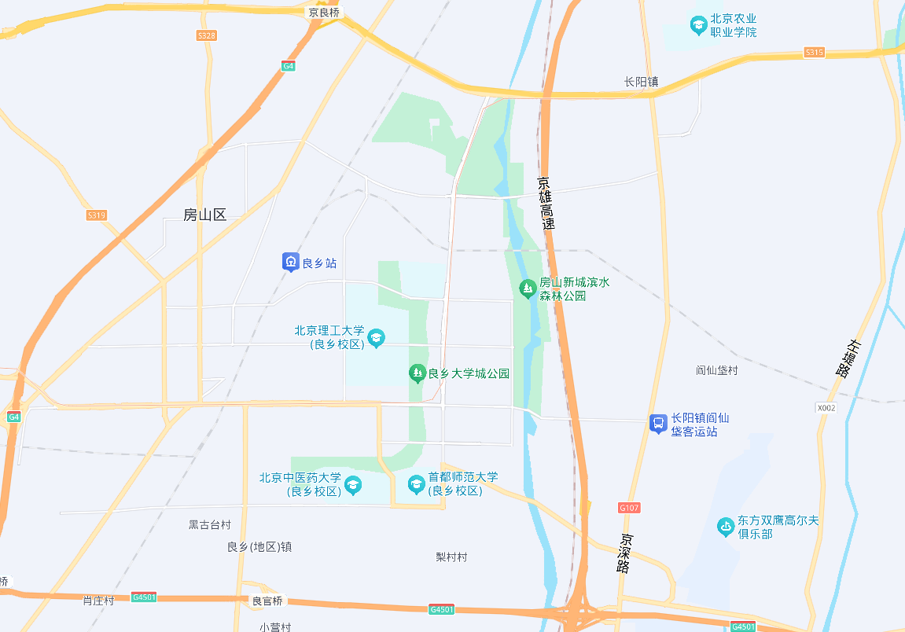
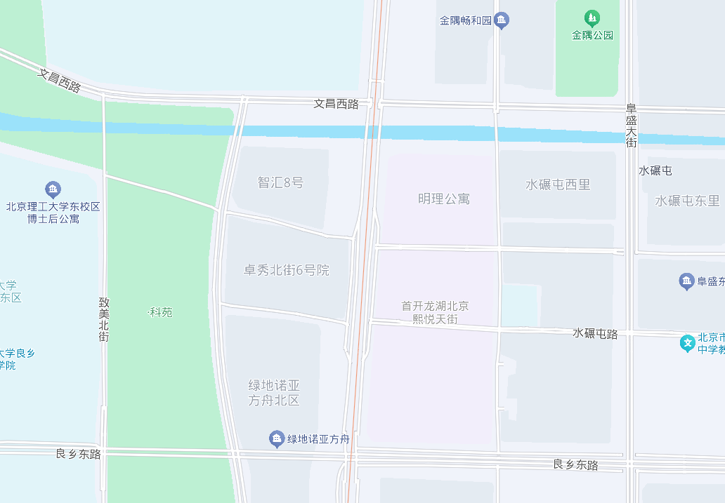
估价对象

4.估价对象所属项目用地呈近似规则形状，场地地势较平坦。
5.基础设施状况：
估价对象现状市政基础设施较完备，达“六通”（即通路、通电、通讯、通上水、通下水、通燃气）。
（四）建筑物基本状况
估价对象为北京市房山区阜盛西街11号院3号楼地上1层101号等29套商业用房。所属项目位于北京市房山区长于大街与良乡东路交口东北角，地处良乡大学城商圈核心位置，介于高教园区与居民生活区之间，紧邻地铁房山线——良乡大学城北站及城市主干道长于大街，交通出行便捷。项目由042、044、047号三个地块组成，项目总建筑面积301466.92平方米，地上建筑面积179120.40平方米（包含自持商业和销售商业），地下商业建筑面积37795.93平方米，地下车库建筑面积84550.59平方米‌。
估价对象为北京市房山区阜盛西街11号院3号楼地上1层101号等29套商业用房，总建筑面积24871.67平方米，其中，042地块中包含阜盛西街11号院3号楼（总层数为2（-2）层），地上1-2层共7套商业用房，总建筑面积5287.83平方米；阜盛西街11号院6号楼（总层数为1（-2）层），地下1层共9套商业用房，总建筑面积8822.48平方米，于2021年办理竣工验收。044地块中包含长于大街28号院100幢（总层数为-2层），地下1层共7套商业用房，总建筑面积5976.27平方米，于2021年办理竣工验收。长阳镇FS00-LX10-0044地块6号商业楼（测绘地址）（总层数为2（-2）层），地上1-2层共6套商业用房，总建筑面积4785.09平方米，现尚未办理不动产权证书，根据《估价委托书》，设定已具备竣备条件。估价对象地上商业多位于地块内部，主要分布在地上1-2层商业。地下商业多属于下沉式商业、封闭式地下商业，出入口有限，通达性较差，展示面遮挡严重，可视性较差。所属楼栋建筑结构均为钢混，项目外立面装修均以金属外挂板为主，层高约6米，地上商业用房使用率约75%-85%，地下商业用房使用率约60%-65%，内部装修均为毛坯。
根据评估专业人员实地查勘，估价对象商业用房现状处于空置状态，未来用作出租经营使用，内部为毛坯，房屋维护情况良好。

五、价值时点
根据《估价委托书》，本次评估价值时点为2026年1月14日，且为评估专业人员实地查勘之日。

六、价值类型
根据房地产估价规范、国家现行有关标准规定和项目的具体要求，本次评估采用的是市场价值标准。根据《房地产估价基本术语标准》[GB/T50899-2013]，市场价值是经适当营销后，由熟悉情况、谨慎行事且不受强迫的交易双方，以公平交易方式在价值时点自愿进行交易的金额。
本次估价的“房地产市场租金水平”是指在正常市场情况下，在价值时点2026年1月14日，估价对象规划用途为商业，土地取得方式为出让的房地产租赁价格（价税合计），不包含物业管理费、能源费、房地产经纪公司服务费等。

七、估价原则
我们在本次估价时遵循了以下原则：
（一）独立、客观、公正原则
独立、客观、公正原则要求评估专业人员站在中立的立场上，评估出对各方当事人来说均是公平合理的价格。独立、客观、公正原则是房地产估价的基本原则，也是房地产市场价值估价中的最高行为准则。
（二）合法原则
房地产估价遵循合法原则，应当以估价对象的合法产权、合法使用、合法交易为前提进行。
估价对象在价值时点具有合法的产权且用途合法。估价对象042地块及044地块地下部分已取得《不动产权证书》，044地块地上部分尚未取得《不动产权证书》。根据《估价委托书》，本次评估设定估价对象在价值时点交易或处分方式是合法的。
（三）价值时点原则
估价结论首先具有很强的时间相关性，这主要是考虑到资金的时间价值，在不同的时间点上发生的现金流量对其价值影响是不同的。所以，在房地产估价时统一规定：如果一些款项的发生时点与价值时点不一致，应当折算为价值时点的现值。
估价结论同时具有很强的时效性，这主要是考虑到房地产市场价格的波动性，同一估价对象在不同时点会具有不同的市场价格。所以强调：估价结果是估价对象在价值时点的价值体现，不能将估价结果作为估价对象在其他时点的价值。
（四）替代原则
替代原则的理论依据是同一市场上相同物品具有相同市场价值的经济学原理。替代原则是保证房地产估价能够通过运用市场资料进行和完成的重要理论前提：只有承认同一市场上相同物品具有相同的市场价值，才有可能根据市场资料对估价对象进行估价。
替代原则也反映了房地产估价的基本原理和最一般的估价过程：房地产估价所要确定的估价结论是估价对象的客观合理价值。对于房地产交易目的而言，该客观合理价值应当是在公开市场上最可能形成或者成立的价格，房地产估价就是参照公开市场上足够数量的类似房地产的近期成交价格来确定估价对象的客观合理价值的。
（五）最高最佳利用原则
由于房地产具有用途的多样性，不同的利用方式能为权利人带来不同的收益，且房地产权利人都期望从其占有的房地产上获得更多的收益，并以能满足这一目的为确定房地产利用方式的依据。所以，最高最佳利用是在法律上可行、技术上可能、经济上可行，经过充分合理的论证，能使估价对象价值达到最大、最可能的使用。估价对象042地块及044地块地下部分已取得《不动产权证书》，044地块地上部分尚未取得《不动产权证书》。根据《估价委托书》，估价对象用途均为商业，符合最高最佳利用原则。

八、估价依据
（一）有关的法律、法规及技术标准文件
- 《中华人民共和国土地管理法》（2019年8月26日第十三届全国人民代表大会常务委员会第十二次会议第三次修正通过，自2020年1月1日起施行）
- 《中华人民共和国城市房地产管理法》（2019年8月26日第十三届全国人大常委会第十二次会议通过第三次修正，自2020年1月1日起施行）
- 《中华人民共和国城乡规划法》（根据2019年4月23日第十三届全国人民代表大会常务委员会第十次会议通过第二次修正，自公布之日起施行）
- 《中华人民共和国资产评估法》（2016年7月2日第十二届全国人民代表大会常务委员会第二十一次会议通过，2016年3月16日中华人民共和国主席令第46号公布，自2016年12月1日起施行）
- 《中华人民共和国民法典》（2020年5月28日第十三届全国人大三次会议表决通过，自2021年1月1日起施行）
- 《中华人民共和国契税法》（2020年8月11日第十三届全国人民代表大会常务委员会第二十一次会议通过）
- 《中华人民共和国城市维护建设税法》（2020年8月11日第十三届全国人民代表大会常务委员会第二十一次会议通过）
- 《中华人民共和国印花税法》（2021年6月10日第十三届全国人民代表大会常务委员会第二十九次会议通过）
- 《中华人民共和国增值税法》（2024年12月25日第十四届全国人民代表大会常务委员会第十三次会议通过 自2026年1月1日起施行）
- 《中华人民共和国城镇国有土地使用权出让和转让暂行条例》（根据2020年11月29日中华人民共和国国务院令第732号公布的《国务院关于修改和废止部分行政法规的决定》修订，自公布之日起施行）
- 《中华人民共和国土地管理法实施条例》（2021年4月21日国务院第132次会议第三次修订通过，2021年7月2日中华人民共和国国务院令第743号公布，自2021年9月1日起施行）
- 《不动产登记暂行条例》（根据2019年3月24日中华人民共和国国务院令第710号公布的《国务院关于修改部分行政法规的决定》修订，自公布之日起施行）
- 《不动产登记暂行条例实施细则》（根据2019年7月16日自然资源部第2次部务会议审议通过《自然资源部关于第一批废止和修改的部门规章的决定》[中华人民共和国自然资源部令第5号]修订，自公布之日起施行）
- 《中华人民共和国增值税法实施条例》（2025年12月19日国务院第75次常务会议通过，2025年12月30日中华人民共和国国令第826号发布，自2026年1月1日起施行）
- 《北京市人民代表大会常务委员会关于北京市契税具体适用税率等有关事项的决定》（2021年7月30日北京市第十五届人民代表大会常务委员会第三十二次会议通过）
- 《关于印花税若干政策的通知》（财税[2006]162号）
- 《北京市财政局 国家税务总局北京市税务局北京市民政局关于明确北京市城市维护建设税纳税人所在地具体地点的通知》[京财税〔2021〕1770号]
- 《征收教育费附加的暂行规定》（国务院令〔2005〕448号）
- 《财政部关于统一地方教育附加政策有关问题的通知》（财综〔2010〕98号）
- 《北京市人民政府关于印发北京市地方教育附加征收使用管理办法的通知》[京政发[2011]72号]
- 《中华人民共和国房产税暂行条例》[1986年9月15日国务院发布，根据2011年1月8日《国务院关于废止和修改部分行政法规的决定》修订]
- 《北京市人民政府关于进一步落实<中华人民共和国房产税暂行条例>有关规定的通知》[京政发〔2016〕24号]
- 《中华人民共和国城镇土地使用税暂行条例》[国令第〔1988〕17号，2011年修订]
- 《北京市实施<中华人民共和国城镇土地使用税暂行条例>办法》[根据2007年4月27日北京市人民政府第188号令第二次修改]
- 《北京市地方税务局关于调整北京市城镇土地纳税等级分级范围的公告》（2015年11月26日发布）
- 《土地利用现状分类》[GB/T 21010—2017]
- 《自然资源部关于印发《国土空间调查、规划、用途管制用地用海分类指南》的通知》[自然资发〔2023〕234号]
- 《北京市国土空间调查、规划、用途管制用地分类指南（试行）》
- 《住房租赁条例》（2025年7月16日中华人民共和国国务院令第812号公布，自2025年9月15日起施行）
- 《房地产估价规范》[GB/T 50291-2015]
- 《房地产估价基本术语标准》[GB/T 50899-2013]
（二）估价委托人提供的资料
- 《估价委托书》
- 《不动产权证书》[京（2021）房不动产权第0024765号]
- 《不动产权证书》[京（2022）房不动产权第0001792、0001795号]
- 《房屋面积测算技术报告书（商品房类使用）》
- 估价委托人《营业执照（副本）》复印件
（三）房地产估价机构及注册房地产估价师掌握和收集的估价所需资料
      - 评估专业人员实地查勘估价对象的摄影和记录资料
      - 评估专业人员现场调查的估价对象所在区域公服设施、基础设施、交通、环境条件等摄影和记录资料
      - 估价对象及同类房地产的开发、交易、收益、成本等资料
      - 区域社会经济统计数据、规划发展、产业政策等资料
      - 区域城市资源、土地利用、不动产制度、金融及税收政策等资料
      - 城市地价指数、房屋建安造价数据等资料
      - 人民银行公布的资金存、贷款利率
      - 房地产估价机构及评估专业人员掌握的其他相关信息资料

九、估价方法
由于本次评估是为估价委托人了解估价对象房地产市场租金水平提供参考依据，因此我们在认真分析研究估价对象的相关资料，并通过对邻近地区同类物业调查的基础上，结合本次评估估价目的，按照《房地产估价规范》（GB/T 50291-2015）的要求，对估价方法分析如下：
估价方法 | 适用性分析 | 是否选用
比较法 | 比较法主要用于同类房地产数量较多、经常发生交易且具有一定可比性的房地产。估价对象为信息服务用房，同小区同类房地产近期成交较多，可选用比较法。 | 是
收益法 | 收益法适用于估价对象或其同类房地产通常有租金等经济收入的收益性房地产。根据评估专业人员对周边同类物业的调查，估价对象所属同类物业存在租赁市场，属可收益物业，符合收益法的选用及应用条件，可采用收益法。但因本次评估目的是为估价委托人了解估价对象房地产市场租金水平提供参考依据，故本次评估未选用收益法。 | 否
成本法 | 成本法适用于新近开发完成的房地产(简称新开发的房地产)、可以假设重新开发的现有房地产(简称旧的房地产)、正在开发的房地产(即在建工程)、计划开发的房地产(如期房)或很少发生交易而限制了比较法运用，又没有经济收入或没有潜在经济收入而限制了收益法运用的房地产，估价对象为已建成物业，且交易市场活跃，故本次评估未选用成本法。 | 否
假设开发法 | 估价对象为已建成物业，且处于正常运营状态，尚不具备开发或在开发潜力，故不符合假设开发法的选用及应用条件。 | 否

综上，本次评估选用比较法进行估价，估价方法简述如下：
比较法：比较法是选取一定数量的可比实例，将它们与估价对象进行比较，根据其间的差异对可比实例成交价格进行处理后得到估价对象价值或价格的方法。比较法主要用于同类房地产数量较多、经常发生交易且具有一定可比性的房地产。
本次估价的技术路线：首先，采用比较法求取估价对象阜盛西街11号院3号楼1层商业用房房地产市场租金水平，其次，通过楼层、可视性、通达性、层高、使用率、平面布局等因素修正，求取估价对象各楼层商业用房房地产市场租金水平。

十、估价结果
评估专业人员根据估价的目的，按照估价的程序，采用科学的估价方法，在认真分析现有资料的基础上，结合本次评估的要求，通过仔细测算和认真分析各种影响房地产价格的因素，确定估价对象于价值时点的房地产评估价格，详见估价结果一览表（币种：人民币）。
估价结果一览表
结果表-1
租金水平  相关结果 | 房山区阜盛西街11号院3号楼101号  商业用房市场租金水平（042地块）
评估结果 | 3.30
单位：元/建筑面积平方米·天

结果表-2
分层租金明细  估价对象 | 楼层 | 楼号/地块 | 建筑面积 | 平均租金单价
北京市房山区阜盛西街11号院3号楼地上1层101号等29套商业用房 | 1 | 042地块3# | 2591.43 | 3.30
北京市房山区阜盛西街11号院3号楼地上1层101号等29套商业用房 | 1 | 044地块6#商业楼 | 2385.48 | 3.14
北京市房山区阜盛西街11号院3号楼地上1层101号等29套商业用房 | 2 | 042地块3# | 2696.40 | 2.15
北京市房山区阜盛西街11号院3号楼地上1层101号等29套商业用房 | 2 | 044地块6#商业楼 | 2399.61 | 2.04
北京市房山区阜盛西街11号院3号楼地上1层101号等29套商业用房 | -1 | 042地块 | 8822.48 | 1.04
北京市房山区阜盛西街11号院3号楼地上1层101号等29套商业用房 | -1 | 044地块 | 5976.27 | 1.17
合计 |  |  | 24871.67 | -
单位：平方米、元/建筑面积平方米·天（币种：人民币）
备注：因市场情况复杂，实际签订价格将受交易双方对项目心理预期的影响，会在估价结果的基础上出现一定范围内的上下浮动。

十一、评估专业人员
注册房地产估价师
姓名 | 注册号 | 签名 | 签名日期
常 畅 | 1120250061 |  | 年 月 日
许皓源 | 1119980019 |  | 年 月 日
其他评估专业人员
姓名 | 相关资格或职称 | 签名 | 签名日期
李诗霖 | - |  | 年 月 日

十二、实地查勘期
2026年1月14日

十三、估价作业期
2026年1月14日至2026年1月30日

估价技术报告

一、估价对象描述与分析

（一）实物状况分析
1.土地实物状况
（1）土地面积：根据《不动产权证书》[京（2021）房不动产权第0024765号]，估价对象所属房山区长于大街28号院100幢（044号地块）共有宗地面积24641.28平方米，用途为商业，土地使用期限自2016年12月26日起至2056年12月25日止。
根据《不动产权证书》[京（2022）房不动产权第0001792、0001795号]，估价对象所属房山区阜盛西街11号院3、6号楼（042号地块）共有宗地面积28738.33平方米，用途为商业，土地使用期限自2016年12月26日起至2056年12月25日止。
（2）土地利用状况：估价对象属熙悦天街项目，项目现状已完成开发建设。项目用地呈近似规则形状，场地地势较平坦，水文状况良好，工程地质条件良好，无不良地质现象。估价对象所属项目紧邻长于大街，宽度及深度比例较适宜。综上，该项目土地利用程度较好。
（3）土地开发程度：估价对象现状市政基础设施达“六通”（即通路、通电、通讯、通上水、通下水、通燃气），保障程度较高。
道路：城市主干道——长于大街；
电力：市政供电；
通讯：电话线入楼、有线电视入楼、宽带入楼；
上水：市政管网供水；
下水：市政管网排水；
天然气：管道天然气；
热力：中央空调。
2.建筑物实物状况
估价对象所属首开龙湖北京熙悦天街项目，是龙湖集团在北京布局的第六座天街系列项目，由北京首开龙湖盈泰置业有限公司开发运营。项目位于北京市房山区长阳镇，地处良乡大学城商圈与长阳休闲购物板块的交汇处，紧邻地铁房山线良乡大学城北站，交通便利。项目定位为“‌阳光生活新空间‌”，房山熙悦天街项目由042、044、047号三个地块组成，项目总建筑面积301466.92平方米，地上建筑面积179120.40平方米（包含自持商业和销售商业），地下商业建筑面积37795.93平方米，地下车库建筑面积84550.59平方米，拥有超过‌1200个车位‌。‌
估价对象为北京市房山区阜盛西街11号院3号楼地上1层101号等29套商业用房，总建筑面积24871.67平方米，其中，042地块中包含阜盛西街11号院3号楼（总层数为2（-2）层），地上1-2层共7套商业用房，总建筑面积5287.83平方米；阜盛西街11号院6号楼（总层数为1（-2）层），地下1层共9套商业用房，总建筑面积8822.48平方米，于2021年办理竣工验收。044地块中包含长于大街28号院100幢（总层数为-2层），地下1层共7套商业用房，总建筑面积5976.27平方米，于2021年办理竣工验收。长阳镇FS00-LX10-0044地块6号商业楼（测绘地址）（总层数为2（-2）层），地上1-2层共6套商业用房，总建筑面积4785.09平方米，现尚未办理不动产权证书，根据《估价委托书》，设定现已具备竣备条件。估价对象地上商业多位于地块内部，主要分布在地上1-2层商业。地下商业多属于下沉式商业、封闭式地下商业，出入口有限，通达性较差，展示面遮挡严重，可视性较差。所属楼栋建筑结构均为钢混，项目外立面装修均以金属外挂板为主，层高约6米，地上商业用房使用率约75%-85%，地下商业用房使用率约60%-65%，内部装修均为毛坯。
根据评估专业人员实地查勘，估价对象地面、墙面平整；门窗开启关闭灵活；墙面、顶棚面层涂料完好，设备、管道通畅，水卫、电照设备完好，维护情况良好。结合估价对象的建成年代、建筑结构，采用直线折旧法计算估价对象成新率：
房山区阜盛西街11号院3地上1-2层、6号楼地下1层、044地块地下1层商业用房成新率＝1-（1-残值率）×已经使用年限÷经济耐用年限＝1-（1-0%）×5÷60＝92%
044地块地上1-2层商业用房成新率为100%。

（二）权益状况分析
1.用途及规划条件
根据《不动产权证书》[京（2021）房不动产权第0024765号、京（2022）房不动产权第0001792、0001795号]及《估价委托书》，估价对象土地用途为商业，房屋用途为商业，已完成建筑物信息登记，其现状利用符合规划要求。
2.所有权
根据《不动产权证书》[京（2021）房不动产权第0024765号、京（2022）房不动产权第0001792、0001795号]及《估价委托书》，估价对象土地为国有土地，土地所有权归国家所有，估价对象房屋所有权为北京首开龙湖盈泰置业有限公司单独所有。
3.用益物权
建设用地使用权：根据《不动产权证书》[京（2021）房不动产权第0024765号、京（2022）房不动产权第0001792、0001795号]及《估价委托书》，北京首开龙湖盈泰置业有限公司拥有估价对象出让国有建设用地使用权，土地用途为商业，土地使用年限为40年，自2016年12月26日起2056年12月25日止，出让国有建设用地使用权剩余土地使用年限为30.95年。
地役权：根据不动产权利人介绍及评估专业人员实地查勘，估价对象未设定地役权。
4.担保物权
根据《不动产权证书》[京（2021）房不动产权第0024765号、京（2022）房不动产权第0001792、0001795号]及《估价委托书》，截至价值时点，估价对象未设定抵押权。
5.租赁或占用情况
根据不动产权利人介绍及评估专业人员实地查勘，截至价值时点，估价对象北京市房山区阜盛西街11号院3号楼地上1层101号商业用房已出租作为售楼处使用，其余房源均未出租，本次评估是为估价委托人了解估价对象房地产市场租金水平提供参考依据，经与估价委托人确认，本次评估不考虑上述租赁情况对估价结果的影响。
6.拖欠税费情况
估价对象出让国有建设用地使用权和建筑物所有权均为合法方式取得，并支付相关税费，已取得《不动产权证书》[京（2021）房不动产权第0024765号、京（2022）房不动产权第0001792、0001795号]，根据《估价委托书》，估价对象不存在拖欠税费的情况。
综上，估价对象不动产权属合法、清晰且无争议，可正常上市交易。

（三）区位状况分析
1.位置状况
估价对象所属项目位于北京市房山区长于大街与良乡东路交口东北角，地处良乡大学城商圈核心位置，紧邻城市次主干道——长于大街，直通地铁房山线——良乡大学城北站。估价对象所在区域地理位置状况较好。
2.商业繁华度
估价对象周边3公里范围内无大型购物中心，多以社区底商为主，人流量较少，商业繁华度一般。
3.交通状况
估价对象周边有832路、F1路内环、F1路外环、F12路、F46路、F81路等多条公交线路，直通地铁房山线——良乡大学城北站，道路通达度较好。综合评价交通便捷度较好。
4.环境状况
估价对象周边有广阳城森林公园、金隅公园、郊野生态区公园、小清河等绿化景观，有北京理工大学、中国社会科学院大学、北京工商大学、首都师范大学等高等学校，综合评价环境状况较好。
5.外部配套设施状况
估价对象所处区域目前已拥有较完善的基础设施配套保障，区内大部分区域基础设施配套目前可达到“七通”（ 通路、通电、通讯、通上水、通下水、通燃气、通热）条件，且保证程度高。
周边3公里内的公共服务配套设施齐备度一般，医院（北京理工大学良乡校区门诊部、北京中医药大学良乡校区门诊部、北京市房山区鹏园医院）、银行（北京农商银行、中国农业银行等）、学校（北京理工大学附属实验学校、北京四中、长阳中心小学、北京市房山区首实中兴广悦居幼儿园等）等公共服务配套设施。
综上，估价对象位置状况较好，商业繁华度一般，交通便捷度较好，环境状况较好，外部配套设施齐备度一般，区域市政基础设施达“七通”，估价对象总体区位状况一般。

二、市场背景描述与分析
（一）北京市商业及办公用房房地产市场状况
1.宏观环境
北京市位于北纬39度56分，东经116度20分，地处华北大平原的北部，北京市土地面积16410.54平方公里。北京地势西北高耸，东南低缓。西部、北部和东北部是连绵不断的群山，东南是一片缓缓向渤海倾斜的平原。北京市东部与天津市毗邻，其余均与河北省交界。北京市目前为16区格局，即东城、西城、海淀、朝阳、丰台、顺义、昌平、通州、门头沟、石景山、房山、大兴、怀柔、平谷、密云、延庆。
截至2024年年末，北京市常住人口为2183.2万人，从年龄构成看，0-14岁常住人口261.2万人，占全市常住人口的比重为12.0%；15-59岁常住人口1408.0万人，占64.5%；60岁及以上常住人口514.0万人，占23.5%。

2020-2024年常住人口增量及增长速度

根据北京市统计局地区生产总值统一核算结果，2025年全年，北京市实现地区生产总值52073.4亿元，按不变价格计算，比上年增长5.4%。分产业看，第一产业实现增加值109.2亿元，下降0.7%；第二产业实现增加值7187.4亿元，增长3.5%；第三产业实现增加值44776.9亿元，增长5.8%。
2025年，北京市固定资产投资（不含农户）比上年增长5.5%。其中，反映企业生产能力扩大的设备购置投资增长66.0%，占固定资产投资的比重为32.3%，同比提高11.7个百分点，新一代信息技术、集成电路领域相关项目是主要带动力量。分领域看，基础设施投资下降1.6%，房地产开发投资下降15.5%。分产业看，第一产业投资增长6.3%；第二产业投资增长4.3%；第三产业投资增长5.6%，其中，信息传输、软件和信息技术服务业，科学研究和技术服务业投资分别增长83.0%和8.5%；“投资于人”稳步推进，教育、文化体育和娱乐业投资分别增长30.7%和30.1%。高技术产业投资保持活跃，增长40.1%，其中高技术服务业投资增长64.9%，互联网企业算力设备更新等领域加大投入。
2025年末，北京市房屋施工面积10307.8万平方米，比上年末下降8.9%，其中，住宅施工面积5149.6万平方米，下降9.1%。全年商品房销售面积1041.0万平方米，下降6.9%，其中，住宅销售面积724.0万平方米，下降7.9%。
2025年，北京市房地产开发企业房屋新开工面积1156.6万平方米，同比下降10.1%。其中，住宅新开工面积727.8万平方米，下降4.5%；办公楼35.1万平方米，下降40.2%；商业营业用房58万平方米，下降11.2%。
北京市房屋竣工面积1464.8万平方米，同比下降11.4%。其中，住宅竣工面积746.7万平方米，下降18.2%；办公楼53.4万平方米，下降35%；商业营业用房123.8万平方米，增长98.3%。
总的来看，2025年北京市坚持稳中求进工作总基调，完整准确全面贯彻新发展理念，落实落细稳经济系列政策措施，积极应对各类风险挑战，全市经济保持平稳运行，生产需求稳中向好，就业物价保持稳定，居民收入稳步增加，新质生产力培育壮大，高质量发展取得积极成效，实现“十四五”圆满收官。
2.土地市场
2025年，北京市累计推出12宗商办用地（不含集体土地，下同），推出规划建面78.75万㎡，同比增长14.6%；累计成交12宗商办用地，成交规划建面78.75万㎡，同比下降23.4%；从区域分布来看，通州成交4宗，大兴（含亦庄）成交3宗，西城成交2宗，海淀、石景山、顺义各成交1宗。
2020-2025北京商办用地供求规模（万平方米）

2025年，北京商办用地成交楼面价14986元/平方米，同比增长2.2%；溢价率方面，自2018年以来北京商办用地多以底价成交，溢价率降至冰点。2025年北京12宗商办地块均以底价成交，市场热度持续低位运行。
2020-2025北京商办用地成交楼价与溢价率走势

2025年全年商办用地具体成交信息如下：
地块名称 | 详细规划 | 建设用地面积(㎡) | 规划建筑面积(㎡) | 容积率 | 成交日期 | 成交价  (万元) | 成交楼面价(元/㎡)
北京市海淀区六郎庄项目HD00-1010-0002、0003、0004地块F3其他类多功能用地 | F3其他类多功能用地 | 51399.76 | 52941.75 | 1.03 | 2025年2月18日 | 121800 | 23006
北京城市副中心站综合交通枢纽地区 FZX-0101-03单元FZX-0101-0307 (3)地块F3其他类多功能用地 | F3其他类多功能用地 | 5369.21 | 12886.11 | 2.40 | 2025年2月25日 | 17220 | 13363
北京市顺义区顺义新城0201街区东风商场片区项目SY00-0201-116地块B1商业用地 | B1商业用地 | 54036.49 | 81054.74 | 1.50 | 2025年2月26日 | 56400 | 6958
北京城市副中心站综合交通枢纽地区 FZX-0101-03单元FZX-0101-0306、 0307(2)、0309地块 F3其他类多功能用地 | F3其他类多功能用地 | 31330.48 | 122233 | 0306:1.4, 0307(2):2.6,0309:7.5 | 2025年3月3日 | 163410 | 13369
北京城市副中心站综合交通枢纽地区 FZX-0101-03单元FZX-0101-0307 (1)地块F3其他类多功能用地 | F3其他类多功能用地 | 4239.42 | 16957.66 | 4 | 2025年3月3日 | 22680 | 13374
北京市西城区新兴盛危改项目一级开发地块(0111-077、0111-084、0111-085)B2商务用地 | B2商务用地 | 20476.41 | 45470 | 2.22 | 2025年6月13日 | 207500 | 45634
北京经济技术开发区亦庄新城YZ00-0302街区 C4F1地块F3其他类多功能用地 | F3其他类多功能用地 | 21545.6 | 40505.73 | 1.88 | 2025年10月11日 | 37500 | 9258
北京经济技术开发区亦庄新城YZ00-0206街区X44B2地块B4综合性商业金融服务业用地 | B4综合性商业金融服务业用地 | 10200.06 | 20400.12 | 2 | 2025年10月22日 | 14800 | 7255
北京城市副中心0101街区FZX-0101-0607地块F3其他类多功能用地 | F3其他类多功能用地 | 11304.48 | 71783.47 | ≤6.35 | 2025年10月28日 | 93950 | 13088
北京市西城区广安一期0128-149地块F3其他类多功能用地 | F3其他类多功能用地 | 36579 | 38000 | 1.04 | 2025年12月23日 | 134400 | 35368
北京经济技术开发区亦庄新城YZ00-0302街区B4B2地块商务金融用地(B2) | 商务金融用地(B2) | 9550.32 | 19100.64 | 2 | 2025年12月29日 | 15600 | 8167
北京市石景山区衙门口棚户区改造土地开发项目1616-613、616、617地块B4综合性商业金融服务业用地、F3其他类多功能用地 | B4综合性商业金融服务业用地、F3其他类多功能用地 | 79959.07 | 266129 | b4:2.7  f3:3.3-3.9 | 2025年12月30日 | 294800 | 11077

根据2025年4季度北京市城市地价监测结果显示，北京市监测地价整体表现为整体趋稳态势，环比增长率为-0.61%。2025年4季度商服用途环比增长率为-0.90%，较上季度减少约0.7个点位。

2023年3季度至2025年4季度北京市商办用地地价增长率走势图

3.房地产开发
2025年，北京市房地产开发企业房屋新开工面积1156.6万平方米，同比下降10.1%。其中，住宅新开工面积727.8万平方米，下降4.5%；办公楼35.1万平方米，下降40.2%；商业营业用房58万平方米，下降11.2%。
北京市房屋竣工面积1464.8万平方米，同比下降11.4%。其中，住宅竣工面积746.7万平方米，下降18.2%；办公楼53.4万平方米，下降35%；商业营业用房123.8万平方米，增长98.3%。
4.房地产市场供需情况
2025年北京市商办市场供应回升，成交量价齐跌。根据中指研究院统计的数据，2025年北京商办类市场累计成交121.66万平方米，同比下降31.3%，月均成交约10.14万平方米，成交规模为近年同期低位。其中，密云区的绿地·朗山国际健康产业园、石景山区的首程时代中心、朝阳区的鲲意熙园等项目去化速度较快，销售面积均超8.3万平方米。价格方面，2025年北京商办产品整体成交均价为25071元/平方米，同比结构性下跌9.9%。供应方面，2025年北京商办类产品累计供应规模为132.58万平方米，同比增长85.3%。
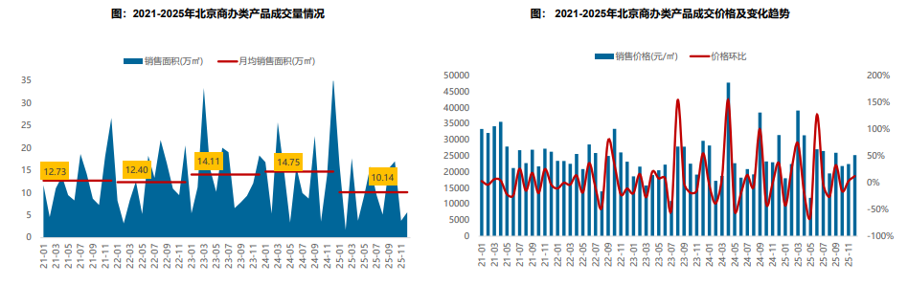
区域来看，2025年，石景山、朝阳、大兴、密云商办类产品成交量相对较大，海淀、东城、通州、房山成交规模下滑幅度超5成。从成交绝对量来看，2025年，石景山、朝阳、大兴、密云商办类产品成交面积均超12万平方米，占比均超10%，其中，石景山区成交规模达16.50万平方米，占全市成交规模的14%。从成交变化来看，远郊四区以及朝阳区商办类产品成交量同比增长，其中，绿地·朗山国际健康产业园成交带动下，密云区成交规模同比大幅增长其他区域均同比下降，其中海淀、东城、通州、房山同比缩减5成及以上。
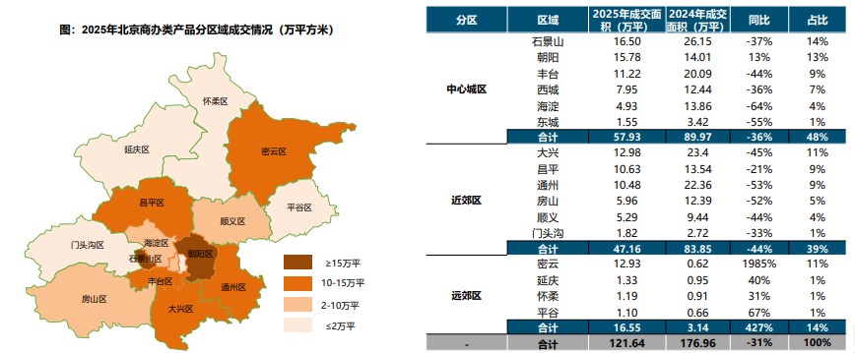
2025年年办公用房销售排名
项目排名（前十名） |  |  | 区域排名 |  | 环线排名
项目名称 | 区县 | 成交均价(元/㎡) | 区域名称 | 成交均价(元/㎡) | 环线名称 | 成交均价(元/㎡)
王府77 | 东城区 | 80000 | 西城区 | 75803 | 二环内 | 76487
中海金融中心 | 西城区 | 77000 | 东城区 | 54205 | 二至三环间 | 36769
金融街中心 | 西城区 | 61460 | 丰台区 | 33818 | 四至五环间 | 29607
长安源 | 通州区 | 52627 | 石景山区 | 26187 | 三至四环间 | 26325
北京城建·天坛府 | 东城区 | 50000 | 平谷区 | 22652 | 五至六环间 | 20729
北京三统碑综合大厦 | 西城区 | 49143 | 门头沟区 | 19326 | 六环外 | 15348
首创中心 | 丰台区 | 46800 | 朝阳区 | 18390
首开龙湖天琅 | 大兴区 | 41260 | 大兴区 | 17096
北京悦府 | 丰台区 | 40019 | 通州区 | 16668
北京绿地中心 | 朝阳区 | 39872 | 密云区 | 15743
 |  |  | 顺义区 | 14355
 |  |  | 昌平区 | 14093
 |  |  | 房山区 | 11602
 |  |  | 海淀区 | 5107
 |  |  | 延庆区 | 3416

2025年商业用房销售排名
项目排名（前十名） |  |  | 区域排名 |  | 环线排名
项目名称 | 区县 | 成交均价(元/㎡) | 区域名称 | 成交均价(元/㎡) | 环线名称 | 成交均价(元/㎡)
长安太和 | 东城区 | 120106 | 东城区 | 64990 | 二环内 | 76218
紫辰院 | 丰台区 | 98584 | 西城区 | 61742 | 三至四环间 | 34401
一瓶·四和院 | 朝阳区 | 93950 | 丰台区 | 35534 | 四至五环间 | 26956
嘉裕苑 | 朝阳区 | 83400 | 昌平区 | 34015 | 五至六环间 | 22822
中海金融中心 | 西城区 | 83000 | 石景山区 | 25397 | 二至三环间 | 19974
北京诺德中心 | 丰台区 | 81363 | 朝阳区 | 23852 | 六环外 | 12381
霞公府 | 东城区 | 79901 | 海淀区 | 23484
中骏天宸 | 西城区 | 77388 | 通州区 | 21142
国安雅居 | 西城区 | 77151 | 大兴区 | 19513
万富大厦 | 东城区 | 74246 | 怀柔区 | 15600
 |  |  | 平谷区 | 15087
 |  |  | 密云区 | 14711
 |  |  | 顺义区 | 14618
 |  |  | 门头沟区 | 13741
 |  |  | 房山区 | 10861
 |  |  | 延庆区 | 5020

租赁方面，根据世邦魏理仕数据，2025年北京市商业办公用房租赁市场整体呈现“存量深度调整，市场加速分化” 的显著特征。办公楼市场新增供应创下自2015年以来的历史新低，全年仅新供应18万平方米，供应的极度紧缩为市场去化创造了客观条件。全年净吸纳量达43.8万平方米，推动整体空置率连续四个季度下降至19.1%。然而，市场需求结构发生深刻变化：TMT行业（占36%）仍是核心引擎，以算力、人工智能为首的细分领域保持活跃；金融业（占21%）需求恢复缓慢且以小面积为主；专业服务业（占8%）需求稳定。从区域看，需求高度集中于CBD（24%）、中关村（17%）和望京（13%）；而CBD、金融街等传统区域则因金融业整合退租，去化压力严峻。全年租金面价在激烈的价格竞争下累计下跌10.7%，至228.5元/平方米·月，金融街跌幅居前，甲级与乙级、老旧项目之间的租金表现分化加剧。
与此同时，零售物业市场则以 城市更新为主线，全年53.4万平方米的新增供应全部来自改造项目，如中关村大融城与隆福寺二期。在社消总额同比下降的背景下，市场业态持续迭代：餐饮（占44%）中地方特色餐饮与茶饮烘焙表现突出；服饰鞋包（占33%）中本土设计品牌占比提升；生活方式类业态（占7%）扩张明显，成为非核心商圈引流关键。通过业主积极的租金让步与业态调改策略，全年净吸纳量达42.6万平方米，推动空置率在年末回落至7.4%。然而，全市首层平均租金报价仍累计下跌2.4%，至30.0元/平方米·月，次级商圈租金承压尤为突出，市场分化显著。
5.产业政策情况
（1）全国政策
2025年3月5日全国两会召开。关于房地产的定调，政府工作报告延续了去年底中央经济工作会议基调，在2025年政府工作任务“有效防范化解重点领域风险,牢牢守住不发生系统性风险底线”中确立了“持续用力推动房地产市场止跌回稳”的政策目标，并从需求不断加力、供给持续调整、风险防范化解和行业长远发展四个方面给出了大段论述。
2025年4月25日中共中央政治局召开会议，分析研究当前经济形势和经济工作。会议强调，要加紧实施更加积极有为的宏观政策，用好用足更加积极的财政政策和适度宽松的货币政策；加快地方政府专项债券、超长期特别国债等发行使用；适时降准降息，保持流动性充裕。会议指出，要持续用力防范化解重点领域风险；继续实施地方政府一揽子化债政策；加力实施城市更新行动，有力有序推进城中村和危旧房改造；加快构建房地产发展新 模式，加大高品质住房供给，优化存量商品房收购政策，持续巩固房地产市场稳定态势。
2025年5月15日，中共中央办公厅与国务院办公厅公开发布《关于持续推进城市更新行动的意见》。《意见》提出总体要求、八个主要任务、六项支撑保障措施以及组织实施强化。其中完善用地政策方面包括混合开发利用和用途转换，盘活存量低效用地，闲置土地收回，优化零星用地集中改造、容积率转移或奖励政策，优化地价计收规则等。
2025年6月13日国务院常务会议召开，其中重点部署了房地产相关政策，核心目标是“更大力度推动房地产市场止跌回稳”，并围绕构建房地产发展新模式、推进“好房子”建设、盘活存量资源等方面提出具体措施。
2025年7月14日至15日中央城市工作会议在北京举行，部署城市工作7个方面的重点任务：一是着力优化现代化城市体系；二是着力建设富有活力的创新城市，高质量开展城市更新；三是着力建设舒适便利的宜居城市，优化城市空间结构；加快构建房地产发展新模式，稳步推进城中村和危旧房改造；四是着力建设绿色低碳的美丽城市；五是着力建设安全可靠的韧性城市，严格限制超高层建筑，全面提升房屋安全保障水平；六是着力建设崇德向善的文明城市，完善历史文化保护传承体系；七是着力建设便捷高效的智慧城市。
2025年8月28日，《中共中央 国务院关于推动城市高质量发展的意见》公开发布，在城市发展正从大规模增量扩张阶段转向存量提质增效为主的阶段，为加快城市发展方式转型提出二十三条指导意见。其中， 第五条激活城市存量资源潜力，提出：全面摸清城市房屋、设施、土地等资产资源底数；改造利用老旧厂房、低效楼宇、闲置传统商业设施等存量房屋，建立与建筑功能转换和混合利用需求相适应的规划调整机制；加强和规范存量城市基础设施资产管理，提高运行效能；优化产权归集、整合、置换和登记政策，盘活利用存量低效用地。第八条系统推进“好房子”和完整社区建设，提出：加快构建房地产发展新模式，更好满足群众刚性和多样化改善性住房需求；全链条提升住房设计、建造、维护、服务水平，大力推进安全、舒适、绿色、智慧的“好房子”建设；实施物业服务质量提升行动；稳步推进城中村和危旧房改造，支持老旧住房自主更新、原拆原建；持续推动城镇老旧小区改造；坚持人口、产业、城镇、交通一体规划，建设创新型产业社区、商务社区；加快建设完整社区，完善城市社区嵌入式服务设施，构建城市便民生活圈；科学制定实施城市更新专项规划，一体化推进城市体检和城市更新，创造宜业、宜居、宜乐、宜游的良好城市环境，促进产城融合、职住平 衡。
2025年9月11日，《国务院关于全国部分地区要素市场化配置综合改革试点实施方案的批复》发布，同意自即日起2年内开展北京城市副中心等10个要素市场化配置综合改革试点。北京城市副中心试点范围包括通州区全域，关于土地要素，提出：探索土地管理制度改革；深化产业用地市场化改革；盘活存量土地和低效建设用地；健全城乡统一的建设用地市场。
2025年10月20日至23日，中国共产党第二十届中央委员会第四次全体会议在北京召开，会议分析了当前形势和任务，强调坚决实现全年经济社会发展目标；着力稳就业、稳企业、稳市场、稳预期，稳住经济基本盘，巩固拓展经济回升向好势头；宏观政策要持续发力、适时加力，落实好企业帮扶政策，深入实施提振消费专项行动，兜牢基层“三保”底线，积极稳妥化解地方政府债务风险。明确提出要“推动房地产高质量发展”。
2025年10月28日，《中共中央关于制定国民经济和社会发展第十五个五年规划的建议》全文发布，关于房地产提出：（1）加快完善要素市场化配置体制机制：促进各类要素资源高效配置，建立健全城乡统一的建设用地市场、功能完善的资本市场、流动顺畅的劳动力市场、转化高效的技术市场，完善并购、破产、置换等政策，盘活用好低效用地、闲置房产、存量基础设施，完善工商业用地使用权续期法律法规，依法稳妥推进续期工作；（2）优化国土空间发展格局：赋予省级政府统筹建设用地更大自主权，探索实施建设用地总量按规划期管控模式，实行统筹存量和增量综合供地；（3）坚持城市内涵式发展，大力实施城市更新，建设创新、宜居、美丽、韧性、文明、智慧的现代化人民城市；（4）推动房地产高质量发展：加快构建房地产发展新模式，完善商品房开发、融资、销售等基础制度；优化保障性住房供给，满足城镇工薪群体和各类困难家庭基本住房需求；因城施策增加改善性住房供给；建设安全舒适绿色智慧的“好房子”，实施房屋品质提升工程和物业服务质量提升行动；建立房屋全生命周期安全管理制度；（5）提高防范化解重点领域风险能力，统筹推进房地产、地方政府债务、中小金融机构等风险有序化解，严防系统性风险。
2025年12月10日至11日，2025年中央经济工作会议举行。会议总结2025年经济工作，分析当前经济形势，部署2026年经济工作。会议提出“着力稳定房地产市场，因城施策控增量、去库存、优供给，鼓励收购存量商品房重点用于保障性住房等。深化住房公积金制度改革，有序推动‘好房子’建设。加快构建房地产发展新模式。”可以预见，房地产行业的发展潜力和空间依然巨大，中国城市房地产大规模增量扩张的时代已经结束，存量提质增效的新阶段已然开启，房地产行业的未来增长，不再局限于新建开发，而是更多来自存量资产的精细化运营、物业服务的品质升级、租赁市场的规范发展等多元赛道。
2025年12月22日至23日，全国住房城乡建设工作会议在北京召开。会议全面盘点2025年工作，系统总结“十四五”时期住房城乡建设事业发展成就，研究部署“十五五”时期和2026年重点任务。会议强调，2026年的工作要重点抓好4个方面工作。一、推进现代化人民城市建设，重点是：高质量开展城市更新，编制实施“十五五”城市更新专项规划，抓好城市体检、更新试点，实施一批民生工程、发展工程、安全工程。二、着力稳定房地产市场，重点是：因城施策控增量、去库存、优供给，结合城市更新、城中村改造盘活利用存量用地，推动收购存量商品房用作保障性住房、安置房、宿舍、人才房等。优化和精准实施保障性住房供应，实施房屋品质提升工程，有序推进“好房子”建设；进一步发挥房地产项目“白名单”制度作用，支持房地产企业合理融资需求。三、加快建筑业提质升级，重点是：推动产业转型升级，大力发展智能建造、绿色建造，培育现代化建筑产业链，加快新型建材研发应用，加快培育绿色建筑新增长点；规范建筑市场秩序，深入开展房屋和市政领域工程招标投标突出问题专项整治；强化现场监督管理，扎实推动安全生产治本攻坚三年行动，建立房屋全生命周期安全管理制度。四、夯实高质量发展基础支撑，重点是：提升法治建设水平，完善标准体系，加快推出一批工作急需的工程建设标准。加强统计分析，推动优化现行统计指标，强化统计数据分析应用。
（2）地方政策
2021年9月8日，北京市人民政府关于印发《北京市“十四五”时期优化营商环境规划》，《规划》提出了“十四五”时期北京市优化营商环境“1+4+5”的目标体系：“1”是全面建成与首都功能发展需求相一致的国际一流营商环境高地；“4”是打造“北京效率”“北京服务”“北京标准”“北京诚信”四大品牌；“5”是实施市场、法治、投资贸易、政务服务、人文五大环境领跑战略。《规划》是北京市首次编制5年营商环境专项规划，在各省、自治区和直辖市中也是首例，充分展现了北京市全力以赴打造一流营商环境的决心和行动。
2025年1月8日，北京市住房和城乡建设委员会、北京市发展和改革委员会和北京市规划和自然资源委员会联合发布《关于印发〈老旧低效楼宇更新实施办法（试行）〉的通知》，旨在推动建成区内存在安全隐患、能耗超标或经济贡献不足的办公、商业楼宇更新改造，明确划分老旧楼宇（1980年前未抗震加固或2005年前未节能改造）和低效楼宇（各区动态认定）两类对象，要求强制消除安全隐患、实施节能改造，鼓励市场主体通过长期承租等方式参与更新。政策提供规划弹性（允许功能混合、增设设施不计容积率）、审批简化（豁免部分许可）、土地支持（改建保障房不补地价）等激励措施，并建立动态台账和联合审查机制，严禁擅自改变用途，强化全过程监管，试行期3年，以盘活存量空间、促进产业升级和城市功能优化。
2025年7月10日，北京市人民政府发布《关于印发〈北京市深化改革提振消费专项行动方案〉的通知》，提出共计24项具体方案。其中，第20项“焕新商业消费空间活力”：坚持更新提升与新增培育并举，引导商业空间升级。通过示范案例加强对建设用地功能混合使用的指导。推动轨道交通站点周边区域闲置低效场馆、老旧厂房改造。
2025年9月29日，《北京市人民政府印发〈北京市居住公共服务设施配置指标〉和〈北京市居住公共服务设施配置指标实施意见〉的通知》发布，对2015年印发的文件进行了全面修订。《通知》于2025年 12月1日起实施。鼓励空间复合利用，增设综合服务设施，将文体活动、党群服务设施指标统筹使用；增设托育设施和老幼服务用房，强化“一老一小”服务功能；调整了停车指标，电动自行车原则在地上停放；增加末端物流设施、垃圾分类收集设施；增设社区级商业设施。
2025年12月31日，北京市规划和自然资源委员会和北京市住房和城乡建设委员会联合发布《关于印发〈北京市城市更新范围内无手续建筑认定处理指导意见（试行）〉的通知》，该文件属于《北京市城市更新条例》配套政策文件，旨在推动化解城市更新范围内部分现状建筑物因历史原因形成的无手续或手续不完善问题，激励城市更新项目实施，进一步优化城市功能布局，促进存量空间资源提质增效，加快推进城市更新项目实施。
6.可预见未来
展望2026年，办公楼市场将迎来近53万平方米的供应小高峰，竞争将从价格战转向物业综合价值的全面比拼。零售市场预计亦有超过50万平方米的新增供应入市，主题化、沉浸式项目将成为差异化竞争的关键。整体而言，市场正从粗放扩张转向精细化、高质量运营的新阶段，具备强大产业锚定能力、卓越运营创新与内容IP的项目将赢得未来。
（二）估价对象所在区域相应用途房地产市场状况
1.区域概况
房山区地处北京西南，辖区总面积2019平方公里，平原、丘陵、山区各占三分之一，下辖28个乡镇(街道)、459个行政村、210个社区居委会。2021年全区常住人口为131.3万人，与2020年持平。
2024年末，全区常住人口 131.1万人，比上年末减少0.1万人。其中，常住外来人口44.3万人,占常住人口的比重为 33.8%。常住人口中，城镇人口 104.1万人，占常住人口的比重为 79.4%。全区户籍人口 85 万人，比上年末增加 0.1 万人，增长 0.2%。初步核算，2024年全区实现地区生产总值(GDP)948.9亿元，剔除价格因素影响，比上年增长 4.5%。其中，第一产业增加值 11.4亿元，增长 7.7%;第二产业增加值 330.3 亿元，增长 3.2%;第三产业增加值 607.3 亿元，增长 5.3%。
2024年，全区建筑业总产值实现 205.8亿元，比上年增长11.7%。房屋施工面积864.9万平方米，下降 0.4%;房屋竣工面积 133.4万平方米,增长 20%。其中,区属建筑业总产值实现 191.4亿元.增长 12.6%:房屋施工面积 864.9 万平方米，下降 0.4%;房屋竣工面积 133.4万平方米，增长 20%。
2.区域商业用房房地产市场状况
估价对象所属项目位于北京市房山区长于大街与良乡东路交口东北角，地处良乡大学城商圈核心位置，直通地铁房山线——良乡大学城北站。周边3公里范围内无其他大型购物中心，多以社区底商为主，人流量较少，商业繁华度一般。据调查，估价对象周边1层商业用房销售价格约为10000-16000元/建筑平方米，周边1层商业用房房地产租赁价格区间在2.5-3.5元/建筑面积平方米·天。

三、估价对象最高最佳利用分析
所谓最高最佳使用是指房地产估价要以房地产的最高最佳使用为前提。最高最佳使用是估价对象的一种最可能的使用，这种最可能的使用是法律上允许、技术上可能、经济上可行，经过充分合理的论证，并能给估价对象带来最高价值的使用。它主要体现在以下几个方面:
（一）法律上允许（规划及相关政策法规许可）
法律上允许即不受现时使用状况的限制，而依照法律规章、规划发展方向，按照其可能的最优用途进行估价，截至价值时点，估价对象042地块及044地块地下部分已取得《不动产权证书》，土地用途为商业，房屋用途为商业，044地块地上部分尚未取得《不动产权证书》。根据《估价委托书》，本次评估设定估价对象的用途符合法律允许及规划要求。
（二）技术上可能
技术上可能即不能把技术上无法做到的使用当作最高最佳使用,要按照房屋建筑工程方面的技术要求进行估价。截至价值时点，估价对象042地块及044地块地下部分已取得《不动产权证书》，044地块地上部分尚未取得《不动产权证书》，根据《估价委托书》，本次评估设定估价对象建筑结构、功能、造型、立面效果、建筑材料和设备选用、施工技术等方面均已得到相关行政部门或第三方的认可，技术上均能满足要求。
（三）经济上可行
经济上可行即估价结果应是各种可能的使用方式中，以经济上有限的投入而能获得最大的收益的使用方式的估价结果。估价对象目前用途、产权合法、建造标准技术上能满足要求，并且其收入现值大于支出现值，具有经济可行性。
（四）价值最大化
价值最大化即在所有具有经济可行性的使用方式中，能使估价对象价值达到最大的使用方式，才是最高最佳的使用方式。估价对象的使用方式满足法律上许可、技术上可能、经济上可行，可使估价对象价值得到最大化。
（五）使用前提说明与分析
估价对象作为已建成建筑物，应以保持现状作为前提，即认为保持现状最为有利时，应以保持现状为前提条件进行估价。现状应予保持的是：现状房地产的价值大于重新立项新建房地产的价值减去拆除现有建筑物的费用及建造新建筑物的费用之后的余额。根据目前房地产市场状况并结合开发经验，以保持现状最为有利。
综上所述，我们认为估价对象用途为商业为其最高最佳使用途径。

四、估价方法适用性分析
由于本次评估是为估价委托人了解估价对象房地产市场租金水平提供参考依据，因此评估专业人员在认真分析研究估价对象的相关资料，并通过对邻近地区同类物业调查的基础上，确定如下技术路线：首先，根据《房地产估价规范》（GB/T 50291-2015）的估价程序采用比较法求求取估价对象阜盛西街11号院3号楼1层商业用房房地产市场租金水平。其次，通过楼层、可视性、通达性、层高、使用率、平面布局等因素修正，求取估价对象各楼层商业用房房地产市场租金水平。
（一）估价方法的选用
根据《房地产估价规范》（GB/T 50291-2015），估价方法主要有比较法、收益法、成本法、假设开发法四种估价方法。四种估价方法的定义及适用条件如下：
比较法：比较法是选取一定数量的可比实例，将它们与估价对象进行比较，根据其间的差异对可比实例成交价格进行处理后得到估价对象价值或价格的方法。比较法主要用于同类房地产数量较多、经常发生交易且具有一定可比性的房地产。
收益法：收益法是预测估价对象的未来收益，利用报酬率或资本化率、收益乘数将未来收益转换为价值得到估价价值或价格的方法。收益法适用于估价对象或其同类房地产通常有租金等经济收入的收益性房地产。
成本法：成本法是测算估价对象在价值时点的重置成本或重建成本和折旧，将重置成本或重建成本减去折旧得到估价对象价值或价格的方法。新近开发完成的房地产、可以假设重新开发现有房地产、正在开发的房地产、计划开发的房地产，均可采用成本法进行估价。对很少发生交易而限制了比较法运用，又没有经济收入或没有潜在经济收入而限制了收益法运用的房地产通常也适用成本法进行估价。
假设开发法：假设开发法是求得估价对象后续开发的必要支出及应得利润和开发完成后的价值，将开发完成后的价值减去后续开发的必要支出及应得利润得到估价对象价值或价格的方法。假设开发法适用于具有开发或再开发潜力且开发完成后的价值可以采用比较法、收益法等成本法以外的方法测算的房地产。
根据《房地产估价规范》（GB/T 50291-2015），估价方法的选用要求及应用条件如下：
估价方法 | 选用要求 | 应用
比较法 | 估价对象的同类房地产有较多交易的，应选用比较法 | 适用物业：同类房地产数量较多、经常发生交易且具有一定的可比性的房地产，如：住宅（特别是数量较多、可比性较好的存量成套住宅）；写字楼；商铺；标准厂房；房地产开发用地等。
比较法 | 估价对象的同类房地产有较多交易的，应选用比较法 | 不适用物业：  同类房地产数量很少的房地产，如：特殊厂房、机场、码头、博物馆、教堂、寺庙、古建筑等;  很少发生交易的房地产，如：学校、医院、行政办公楼等;  可比性很差的房地产，如：在建工程等。
收益法 | 估价对象或其同类房地产通常有租金等经济收人的，应选用收益法 | 适用物业：同类房地产通常有租金等经济收人的收益性房地产，包括：住宅、写字楼、商店、酒店、餐馆、游乐场、影剧院、停车场、汽车加油站、标准厂房(用于出租的)、仓库(用于出租的)、农地等。
收益法 | 估价对象或其同类房地产通常有租金等经济收人的，应选用收益法 | 不适用物业：行政办公楼、学校、公园等公用、公益性房地产。
成本法 | 估价对象可假定为独立的开发建设项目进行重新开发建设的，宜选用成本法;当估价对象的同类房地产没有交易或交易很少，且估价对象或其同类房地产没有租金等经济收人时，应选用成本法。 | 适用物业：  新近开发完成的房地产(简称新开发的房地产)、可以假设重新开发的现有房地产(简称旧的房地产)、正在开发的房地产  (即在建工程)、计划开发的房地产(如期房)。  很少发生交易而限制了比较法运用，又没有经济收入或没有潜在经济收入而限制了收益法运用的房地产，如：学校、医院、图书馆、体育场馆、公园、行政办公楼、军队营房等以公益、公用为目的的房地产，化工厂、钢铁厂、发电厂、油田、码头、机场之类有独特设计或只针对特定使用者的特殊需要而开发建设的房地产。
假设开发法 | 估价对象具有开发或再开发潜力且开发完成后的价值可采用除成本法以外的方法测算的，应选用假设开发法。 | 适用物业：可供开发的土地(包括生地、毛地、熟地，典型的是各种房地产开发用地)、在建工程(或称为房地产开发项目)、可重新开发、更新改造或改变用途的旧房(包括改建、扩建、重新装饰装修等。

评估专业人员根据估价对象的特点、实际情况以及估价目的，对上述估价方法分析如下：
比较法：
估价对象为综合体项目中的商业用房，同类房地产数量较多，经常发生交易且有一定可比性的房地产，符合比较法的选用及应用条件。
收益法：
估价对象规划用途为商业，现状作为商业用房使用，根据评估专业人员对周边同类物业的调查，该类物业存在租赁市场，属可收益物业，符合收益法的选用及应用条件，但因本次评估目的是为估价委托人了解估价对象房地产市场租金水平提供参考依据，故本次评估未选用收益法。
成本法：
估价对象为项目局部房地产，属于不可假定为独立的开发建设项目进行重新开发建设的类型，估价对象为已建成物业，且交易市场活跃，故本次评估未选用成本法。
假设开发法：
估价对象为已建成物业，且处于正常运营状态，尚不具备开发或在开发潜力，故不符合假设开发法的选用及应用条件。
最后，加总得出估价对象全部商业用房房地产市场租金水平
经上述分析，本次评估可选用的估价方法为比较法。
（二）估价的思路
1.根据《房地产估价规范》[GB/T 50291-2015]的估价程序采用比较法求取估价对象阜盛西街11号院3号楼1层商业用房的房地产市场价格。
2.通过楼层、可视性、通达性、层高、使用率、平面布局等因素修正，求取估价对象各楼层商业用房房地产市场租金水平；
本报告最终估价结果采用价税合计的形式。其中：成本法/收益法/假设开发法的直接测算结果均不含增值税，需在其直接结果之上加计销项税额，转化为价税合计结果。对于销项税率的计取，基于估价的谨慎性原则以及对估价对象作为经营性物业其典型市场参与者为一般纳税人的判断，统一采用增值税一般纳税人的计税口径，即适用税率为9%计算。比较法因选取的可比实例成交价格直接反映了市场价税合计总价，因此该方法直接推导出的比较价值即为价税合计的结果。

五、估价测算过程
估价对象面积指标
根据《不动产权证书》[京（2021）房不动产权第0024765号、京（2022）房不动产权第0001792、0001795号]、《房屋面积测算技术报告书（商品房类使用）》及《估价委托书》，估价对象总建筑面积为24871.67平方米，套内建筑面积为17190.47平方米，详见下表：
地块 | 登记/测绘坐落 | 序号 | 楼号/地块 | 部位及房号 | 建筑面积（㎡） | 套内建筑面积（㎡） | 用途 | 地上/地下 | 是否取得不动产权证书
042地块 | 房山区阜盛西街11号院3号楼 | 1 | 3 | 101 | 647.17 | 517.82 | 商业 | 地上 | 是
042地块 | 房山区阜盛西街11号院3号楼 | 2 | 3 | 102 | 645.08 | 516.15 | 商业 | 地上 | 是
042地块 | 房山区阜盛西街11号院3号楼 | 3 | 3 | 103 | 645.10 | 516.16 | 商业 | 地上 | 是
042地块 | 房山区阜盛西街11号院3号楼 | 4 | 3 | 104 | 654.08 | 523.35 | 商业 | 地上 | 是
042地块 | 房山区阜盛西街11号院3号楼 | 5 | 3 | 201 | 882.82 | 648.1 | 商业 | 地上 | 是
042地块 | 房山区阜盛西街11号院3号楼 | 6 | 3 | 202 | 1063.95 | 781.07 | 商业 | 地上 | 是
042地块 | 房山区阜盛西街11号院3号楼 | 7 | 3 | 203 | 749.63 | 550.32 | 商业 | 地上 | 是
042地块 | 房山区阜盛西街11号院3号楼 | 小计 |  | - | 5287.83 | 4052.97 | - | - | -
042地块 | 房山区阜盛西街11号院6号楼 | 8 | 6 | -101 | 969.55 | 577.33 | 商业 | 地下 | 是
042地块 | 房山区阜盛西街11号院6号楼 | 9 | 6 | -102 | 1449.79 | 863.29 | 商业 | 地下 | 是
042地块 | 房山区阜盛西街11号院6号楼 | 10 | 6 | -103 | 1041.56 | 620.21 | 商业 | 地下 | 是
042地块 | 房山区阜盛西街11号院6号楼 | 11 | 6 | -104 | 883.94 | 526.35 | 商业 | 地下 | 是
042地块 | 房山区阜盛西街11号院6号楼 | 12 | 6 | -105 | 863.40 | 514.12 | 商业 | 地下 | 是
042地块 | 房山区阜盛西街11号院6号楼 | 13 | 6 | -106 | 903.32 | 537.89 | 商业 | 地下 | 是
042地块 | 房山区阜盛西街11号院6号楼 | 14 | 6 | -107 | 892.55 | 531.48 | 商业 | 地下 | 是
042地块 | 房山区阜盛西街11号院6号楼 | 15 | 6 | -108 | 883.60 | 526.15 | 商业 | 地下 | 是
042地块 | 房山区阜盛西街11号院6号楼 | 16 | 6 | -109 | 934.77 | 556.62 | 商业 | 地下 | 是
042地块 | 房山区阜盛西街11号院6号楼 | 小计 |  | - | 8822.48 | 5253.44 | - | - | -
合计 |  |  |  | - | 14110.31 | 9306.41 | - | - | -
044地块 | 房山区长阳镇FS00-LX10-0044地块6#商业楼 | 17 | - | 101 | 867.37 | 734.86 | 商业 | 地上 | 否
044地块 | 房山区长阳镇FS00-LX10-0044地块6#商业楼 | 18 | - | 102 | 771.32 | 653.48 | 商业 | 地上 | 否
044地块 | 房山区长阳镇FS00-LX10-0044地块6#商业楼 | 19 | - | 103 | 746.79 | 632.70 | 商业 | 地上 | 否
044地块 | 房山区长阳镇FS00-LX10-0044地块6#商业楼 | 20 | - | 201 | 762.37 | 645.90 | 商业 | 地上 | 否
044地块 | 房山区长阳镇FS00-LX10-0044地块6#商业楼 | 21 | - | 202 | 762.21 | 645.76 | 商业 | 地上 | 否
044地块 | 房山区长阳镇FS00-LX10-0044地块6#商业楼 | 22 | - | 203 | 875.03 | 741.35 | 商业 | 地上 | 否
044地块 | 房山区长阳镇FS00-LX10-0044地块6#商业楼 | 小计 |  | - | 4785.09 | 4054.05 | - | - | -
044地块 | 房山区长于大街28号院100幢 | 23 | - | -102 | 850.52 | 545.07 | 商业 | 地下 | 是
044地块 | 房山区长于大街28号院100幢 | 24 | - | -103 | 882.99 | 565.88 | 商业 | 地下 | 是
044地块 | 房山区长于大街28号院100幢 | 25 | - | -104 | 815.94 | 522.91 | 商业 | 地下 | 是
044地块 | 房山区长于大街28号院100幢 | 26 | - | -105 | 885.53 | 567.51 | 商业 | 地下 | 是
044地块 | 房山区长于大街28号院100幢 | 27 | - | -106 | 802.28 | 514.16 | 商业 | 地下 | 是
044地块 | 房山区长于大街28号院100幢 | 28 | - | -107 | 841.70 | 539.42 | 商业 | 地下 | 是
044地块 | 房山区长于大街28号院100幢 | 29 | - | -108 | 897.31 | 575.06 | 商业 | 地下 | 是
044地块 | 房山区长于大街28号院100幢 | 小计 |  | - | 5976.27 | 3830.01 | - | - | -
合计 |  |  |  | - | 10761.36 | 7884.06 | - | - | -
总计 |  |  |  | - | 24871.67 | 17190.47 | - | - | -
（一）比较法
本次评估选取估价对象中房山区阜盛西街11号院3号楼101号商业用房作为标准房，以其为标准求取估价对象1层商业用房的房地产市场租金水平。通过房地产交易平台等渠道，收集估价对象所在区域同类物业的交易案例，采用房地产交易中的替代原则，筛选出可比案例，统一价格内涵、建立比较基础，而后分别进行交易情况、市场状况、房地产状况的修正和调整，计算比较价值。
1.搜集交易实例
评估专业人员通过对估价对象周边房地产经纪机构的走访、现场市调以及对网络挂牌案例进行电话核实，选择下列A、B、C三个与估价对象交易实例作为可比实例，可比实例基本情况见下表。
 | 案例A | 案例B | 案例C
项目名称 | 长阳半岛V公馆 | 首开福茂购物中心 | 旭辉E天地
数据来源 | 房地产交易平台 | 房地产交易平台 | 房地产交易平台
交易价格（元/㎡/天） | 3.8 | 3.5 | 3.56
挂牌日期 | 2026年1月 | 2025年12月 | 2026年1月
用途（及类型） | 商业 | 商业 | 商业
建筑面积（㎡） | 500 | 160 | 150
交易情况 | 挂牌 | 挂牌 | 挂牌
权利性质 | 商品房 | 商品房 | 商品房
成新度 | 80-90% | 80-90% | 80-90%
建筑结构 | 钢混 | 钢混 | 钢混
装修 | 普通装修 | 普通装修 | 普通装修
临街条件（商业） | 单面临街 | 单面临街 | 单面临街
商业类型 | 住宅底商 | 商业综合体 | 住宅底商
楼层 | 1层 | 1层 | 1层
人流量 | 一般 | 一般 | 一般
物业管理 | 专业物业公司管理 | 专业物业公司管理 | 专业物业公司管理

各案例位置及照片如下：
案例位置

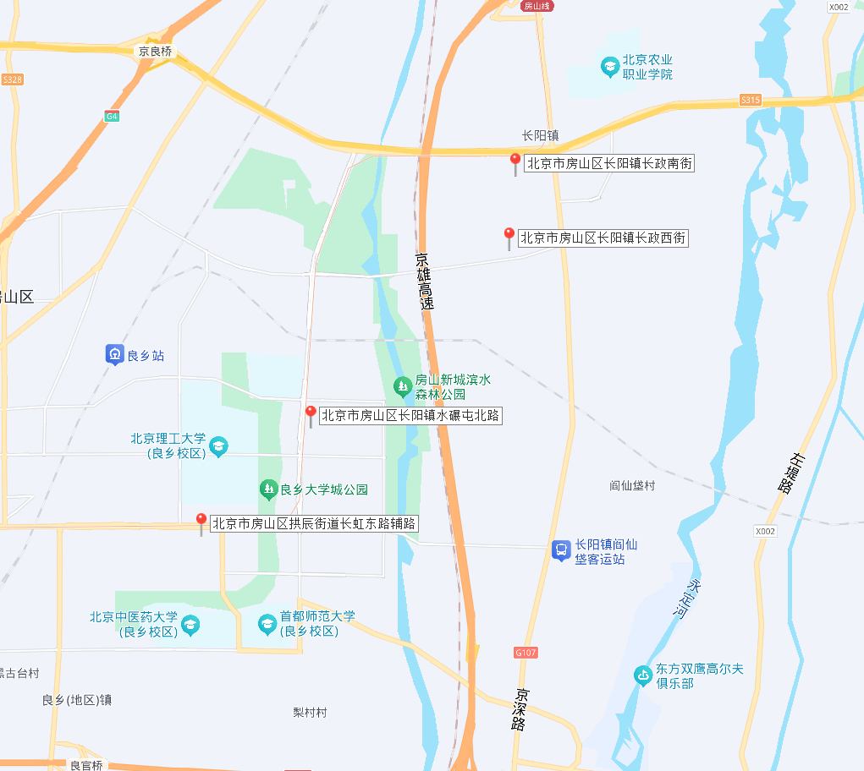
案例A
案例B
案例C
案例照片
案例A | 案例B | 案例C
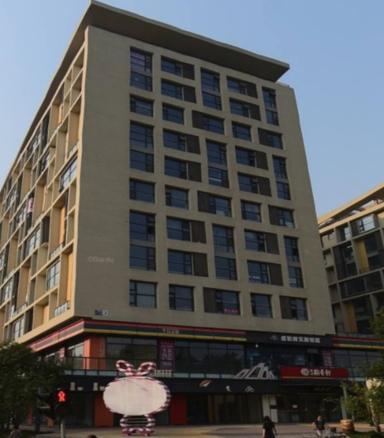 | 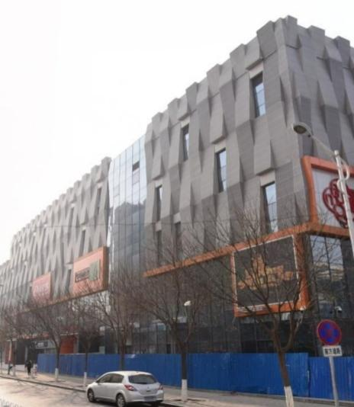 | 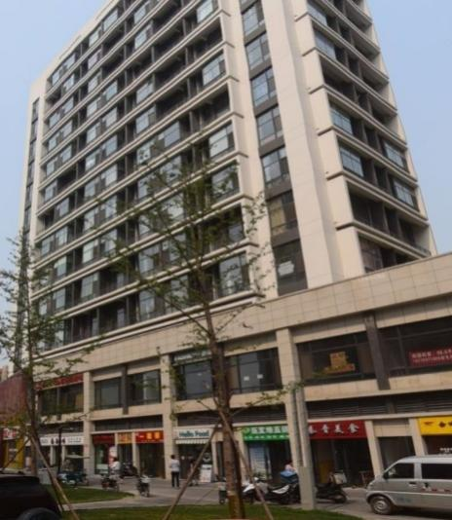

3.建立比较基础
（1）统一财产范围：设定估价对象与可比案例的实物范围相同，均不含有房地产以外的资产，不存在债权债务，没有其他权益或负担；
（2）统一付款方式：设定估价对象与可比案例的付款方式均为一次性付清；
（3）统一融资条件：常规融资条件；
（4）统一税费负担：买卖双方各付各税；
（5）统一计价单位：统一为单价，为单位建筑面积租金价格，即“元/建筑平方米/天”，币种为人民币。
4.因素条件说明
表1：因素条件说明表
比较因素 |  | 估价对象 | 案例：A | 案例：B | 案例：C
 |  | 熙悦天街 | 长阳半岛V公馆 | 首开福茂购物中心 | 旭辉E天地
 |  | 房山区阜盛西街11号院3号楼101号 | 房山区长阳路与长泽南街交汇处 | 房山区怡和北路3号院 | 房山区书院南街12号院
交易情况 |  | 正常 | 挂牌 | 挂牌 | 挂牌
权益状况 | 用途 | 商业 | 商业 | 商业 | 商业
权益状况 | 权利性质 | 商品房 | 商品房 | 商品房 | 商品房
市场状况 | 交易时间 | 2026年1月14日 | 2026年1月 | 2025年12月 | 2026年1月
区位状况 | 商业繁华度 | 一般 | 一般 | 一般 | 一般
区位状况 | 交通便捷度 | 较好 | 较好 | 较好 | 较好
区位状况 | 公共配套设施 | 一般 | 一般 | 一般 | 一般
区位状况 | 基础设施水平 | 七通 | 七通 | 七通 | 七通
区位状况 | 自然及人文环境 | 较好 | 较好 | 较好 | 较好
区位状况 | 临街状况 | 单面临街 | 单面临街 | 单面临街 | 单面临街
区位状况 | 人流量 | 一般 | 一般 | 一般 | 一般
区位状况 | 楼层 | 1层 | 1层 | 1层 | 1层
实物状况 | 商业类型 | 商业综合体 | 住宅底商 | 商业综合体 | 住宅底商
实物状况 | 建筑面积（㎡） | 647.17 | 500 | 160 | 150
实物状况 | 建筑结构 | 钢混 | 钢混 | 钢混 | 钢混
实物状况 | 内部装修 | 毛坯 | 普通装修 | 普通装修 | 普通装修
实物状况 | 成新度 | 90-100% | 80-90% | 80-90% | 80-90%
实物状况 | 物业管理 | 专业物业公司管理 | 专业物业公司管理 | 专业物业公司管理 | 专业物业公司管理
5.编制因素修正及调整系数表（见表2）
表2：比较因素条件指数表
比较因素 |  | 估价对象 | 案例：A | 案例：B | 案例：C
交易情况 |  | 100 | 112 | 112 | 112
权益状况 | 用途 | 100 | 100 | 100 | 100
权益状况 | 权利性质 | 100 | 100 | 100 | 100
市场状况 | 交易时间 | 100 | 100 | 100 | 100
区位状况 | 商业繁华度 | 100 | 100 | 100 | 100
区位状况 | 交通便捷度 | 100 | 100 | 100 | 100
区位状况 | 公共配套设施 | 100 | 100 | 100 | 100
区位状况 | 基础设施水平 | 100 | 100 | 100 | 100
区位状况 | 自然及人文环境 | 100 | 100 | 100 | 100
区位状况 | 临街状况 | 100 | 100 | 100 | 100
区位状况 | 人流量 | 100 | 100 | 100 | 100
区位状况 | 楼层 | 100 | 100 | 100 | 100
实物状况 | 商业类型 | 100 | 94 | 100 | 94
实物状况 | 建筑面积 | 100 | 102 | 104 | 104
实物状况 | 建筑结构 | 100 | 100 | 100 | 100
实物状况 | 内部装修 | 100 | 105 | 105 | 105
实物状况 | 成新度 | 100 | 95 | 95 | 95
实物状况 | 物业管理 | 100 | 100 | 100 | 100
各因素条件指数确定说明如下：
（1）交易情况修正指数的确定
由于估价对象和各案例交易情况不同，各案例租金均为挂牌租金水平，故估价对象及可比案例的修正系数分别为100；105；105；105。
（2）市场状况调整
估价对象的价值时点为2026年1月14日 ，可比实例交易日期分别为2026年1月；2025年12月；2026年1月，根据注册房地产估价师所掌握该区域商业房地产市场情况，此段时间该类型房地产市场价格平稳，故估价对象及可比案例的调整系数均为100。
（3）房地产状况调整
本次评估以估价对象房地产的状况为基准，调整系数设定为100，可比实例的调整系数为逐项与之比较得出。
1） 权益状况
权益状况等级说明表
权益状况 | 等级划分 | 每等级向下调整幅度
用途 | 估价对象与可比实例用途均为商业，故估价对象及可比案例的调整系数均为100 | -
权利性质 | 估价对象与可比实例土地性质均为国有出让，房屋性质为商品房，均为完全产权，故估价对象及可比案例的调整系数均为100 | -
2）区位状况
区位状况等级说明表
区位状况 | 等级划分 |  |  |  |  |  |  |  | 每等级向下调整幅度
商业繁华度 | 好 | 较好 |  | 一般 |  | 较差 |  | 差 | 2
交通便捷度 | 好 | 较好 |  | 一般 |  | 较差 |  | 差 | 2
公共配套设施 | 好 | 较好 |  | 一般 |  | 较差 |  | 差 | 2
基础设施水平 | 七通 | 六通 |  | 五通 |  | 四通 |  | 三通 | 1
环境质量 | 好 | 较好 |  | 一般 |  | 较差 |  | 差 | 2
临街状况 | 双面临街 |  |  |  | 单面临街 |  |  |  | 2
人流量 | 好 | 较好 |  | 一般 |  | 较差 |  | 差 | 2
楼层 | 1层 |  | 2层 |  |  |  | 3层 |  | 2
3）实物状况
实物状况等级说明表
实物状况 | 等级划分 |  |  |  |  |  |  |  |  |  | 每等级向下调整幅度
商业类型 | 商业综合体 |  | 商业街商铺 |  |  | 写字楼底商 |  |  | 住宅底商 |  | 2
建筑面积 | 0 | 300 |  |  | 600 |  | 900 |  |  | 1200 | 2
建筑结构 | 钢结构 |  |  | 钢混结构 |  |  |  | 砖混结构 |  |  | 2
成新度 | 90%（含）以上 |  | 80%（含）-90 |  |  | 70%（含）-80 |  |  | 60%（含）-70 |  | 5
物业管理 | 专业 |  |  |  |  | 普通 |  |  |  |  | 2
层高 | 超高层高 |  |  |  |  | 标准层高 |  |  |  |  | 2
内部装修 | 精装修 |  | 普装 |  |  | 简装 |  |  | 毛坯 |  | 5

6. 因素修正及调整
在各因素条件指数表的基础上，进行交易情况修正、市场状况及房地产状况调整，即估价对象的因素条件指数与比较实例的因素条件进行比较，得到各因素修正及调整系数，计算得出估价对象比较价值 (见表3)：
表3：因素修正及调整系数表
比较因素 |  | 案例：A |  | 案例：B |  | 案例：C
交易情况 |  | 100/ | 112 | 100/ | 112 | 100/ | 112
市场状况 |  | 100/ | 100 | 100/ | 100 | 100/ | 100
权益状况 | 用途 | 100/ | 100 | 100/ | 100 | 100/ | 100
权益状况 | 权利限制 | 100/ | 100 | 100/ | 100 | 100/ | 100
区位状况 | 商业繁华度 | 100/ | 100 | 100/ | 100 | 100/ | 100
区位状况 | 交通便捷度 | 100/ | 100 | 100/ | 100 | 100/ | 100
区位状况 | 公共配套设施 | 100/ | 100 | 100/ | 100 | 100/ | 100
区位状况 | 基础设施水平 | 100/ | 100 | 100/ | 100 | 100/ | 100
区位状况 | 自然及人文环境 | 100/ | 100 | 100/ | 100 | 100/ | 100
区位状况 | 临街状况 | 100/ | 100 | 100/ | 100 | 100/ | 100
区位状况 | 人流量 | 100/ | 100 | 100/ | 100 | 100/ | 100
区位状况 | 楼层 | 100/ | 100 | 100/ | 100 | 100/ | 100
实物状况 | 商业类型 | 100/ | 94 | 100/ | 100 | 100/ | 94
实物状况 | 建筑面积 | 100/ | 102 | 100/ | 104 | 100/ | 102
实物状况 | 建筑结构 | 100/ | 100 | 100/ | 100 | 100/ | 100
实物状况 | 内部装修 | 100/ | 105 | 100/ | 105 | 100/ | 105
实物状况 | 成新度 | 100/ | 95 | 100/ | 95 | 100/ | 95
实物状况 | 物业管理 | 100/ | 100 | 100/ | 100 | 100/ | 100
交易价格（元/平方米） |  | 3.80 |  | 3.50 |  | 3.56
修正系数 |  | 0.9210 |  | 0.8571 |  | 0.9269
比较价值（元/平方米） |  | 3.50 |  | 3.00 |  | 3.30

7.估价对象的比较价值
本次评估所选取的各可比案例与估价对象相似程度接近；通过前述各因素的修正及调整，各可比案例比较价值差异程度较小。因此，本次评估取三个比较价值的简单算术平均值作为估价对象阜盛西街11号院3号楼101号的最终结果。
3号楼101号租金单价＝（3.50＋3.00＋3.30）÷3＝3.30（元/平方米/天）
3号楼1层包含101号、102号、103号、104号商业用房，采用101号商业用房租金单价，通过面积、临街道路、朝向等因素修正得到1层综合商业用房租金水平做如下修正：

房号 | 建筑面积（㎡） | 修正系数 | 临街情况 | 修正系数 | 朝向 | 修正系数 | 租金单价（元/平方米/天）
101 | 647.17 | 1.00 | 城市主干道——长于大街 | 1.00 | 西 | 1.00 | 3.30
102 | 645.08 | 1.00 | 城市主干道——长于大街 | 1.00 | 西 | 1.00 | 3.30
103 | 645.10 | 1.00 | 城市次干道——水碾屯北路 | 0.99 | 南 | 1.01 | 3.30
104 | 654.08 | 1.00 | 城市次干道——水碾屯北路 | 0.99 | 南 | 1.01 | 3.30
3号楼1层综合单价 | - | - | - | - |  |  | 3.30
（二）求取估价对象各楼层商业用房市场租金水平
估价对象为北京市房山区阜盛西街11号院3号楼地上1层101号等29套商业用房，评估专业人员根据实际情况，以估价对象1层商业用房市场租金为基准，根据各楼栋、楼层因素不同，对估价对象其他楼层进行调整，确定估价对象商业用房的房地产市场租金水平。具体分析如下：
（1）阜盛西街11号院3号楼地上1-2层共7套商业用房，位于042地块，西侧紧邻城市主干道——长于大街，南侧面向熙悦天街B馆，紧邻城市支路——水碾屯北路，可视性较好，1层层高6米，2层层高5.4米，开敞空间，1、2层上下独立，可自由分割，通达性较好，内部平面布局较规整，建筑面积5287.83平方米，套内建筑面积4052.97平方米，使用率77%。
（2）阜盛西街11号院6号楼地下1层共9套商业用房，位于042地块，属于地下封闭式商业用房，不临街，通往地下仅有一个楼梯入口，货物运输受限，可视性差，通达性差，层高受限，内部平面布局不规整，建筑面积8822.48平方米，套内建筑面积5253.44平方米，使用率60%。
（3）长阳镇FS00-LX10-0044地块6号商业楼地上1-2层共6套商业用房，东侧临近城市次干道——阜盛西街，西侧紧邻熙悦天街B馆，可视性一般，1层层高6米，2层层高5.4米，开敞空间，1、2层上下独立，可自由分割，通达性一般，内部平面布局较规整，建筑面积4785.09平方米，套内建筑面积4054.05平方米，使用率85%。
（4）长于大街28号院100幢地下1层共7套商业用房，位于044地块下沉广场，不临街，可视性较差，通达性较差，内部平面布局不规整，建筑面积5976.27平方米，套内建筑面积3830.01平方米，使用率64%。
楼层 | 楼号/地块 | 可视性修正系数 | 通达性修正系数 | 层高修正系数 | 平面布局修正系数 | 使用率修正系数 | 楼层修正系数 | 调整后建筑面积租金单价
1 | 042地块3# | 1.00 | 1.00 | 1.00 | 1.00 | 1.00 | 1.00 | 3.30
1 | 044地块6#商业楼 | 0.95 | 1.00 | 1.00 | 1.00 | 1.00 | 1.00 | 3.14
2 | 042地块3# | 1.00 | 0.95 | 0.95 | 0.95 | 0.95 | 0.80 | 2.15
2 | 044地块6#商业楼 | 0.95 | 0.95 | 0.95 | 0.95 | 0.95 | 0.80 | 2.04
-1 | 042地块 | 0.85 | 0.85 | 0.90 | 0.95 | 0.85 | 0.60 | 1.04
-1 | 044地块 | 0.90 | 0.90 | 0.90 | 0.95 | 0.85 | 0.60 | 1.17
单位：元/建筑面积平方米·天（币种：人民币）
根据上述情况，各楼层商业用房市场租金水平如下表：
楼层 | 楼号/地块 | 建筑面积 | 平均租金单价
1 | 042地块3# | 2591.43 | 3.30
1 | 044地块6#商业楼 | 2385.48 | 3.14
2 | 042地块3# | 2696.40 | 2.15
2 | 044地块6#商业楼 | 2399.61 | 2.04
-1 | 042地块 | 8822.48 | 1.04
-1 | 044地块 | 5976.27 | 1.17
合计 | - | 24871.67 | -
单位：平方米、元/建筑面积平方米·天

六、估价结果确定
评估专业人员根据估价的目的，按照估价的程序，采用科学的估价方法，在认真分析现有资料的基础上，结合本次评估的要求，通过仔细测算和认真分析各种影响房地产价格的因素，确定估价对象于价值时点的房地产评估价格，详见估价结果一览表（币种：人民币）。
估价结果一览表
结果表-1
租金水平  相关结果 | 房山区阜盛西街11号院3号楼101号  商业用房市场租金水平
评估结果 | 3.30
单位：元/建筑面积平方米·天

结果表-2
分层租金明细  估价对象 | 楼层 | 楼号/地块 | 建筑面积 | 平均租金单价
北京市房山区阜盛西街11号院3号楼地上1层101号等29套商业用房 | 1 | 042地块3# | 2591.43 | 3.30
北京市房山区阜盛西街11号院3号楼地上1层101号等29套商业用房 | 1 | 044地块6#商业楼 | 2385.48 | 3.14
北京市房山区阜盛西街11号院3号楼地上1层101号等29套商业用房 | 2 | 042地块3# | 2696.40 | 2.15
北京市房山区阜盛西街11号院3号楼地上1层101号等29套商业用房 | 2 | 044地块6#商业楼 | 2399.61 | 2.04
北京市房山区阜盛西街11号院3号楼地上1层101号等29套商业用房 | -1 | 042地块 | 8822.48 | 1.04
北京市房山区阜盛西街11号院3号楼地上1层101号等29套商业用房 | -1 | 044地块 | 5976.27 | 1.17
合计 |  |  | 24871.67 | -
单位：平方米、元/建筑面积平方米·天（币种：人民币）
备注：因市场情况复杂，实际签订价格将受交易双方对项目心理预期的影响，会在估价结果的基础上出现一定范围内的上下浮动。

特别提示：
1.本次评估设定估价对象权属清晰、合法、无争议，未被查封或者以其他形式限制其房地产权利，不涉及第三方权利义务。
2.本估价结果同时受本估价报告正文中“估价的假设和限制条件”限制。

附 件
- 《估价委托书》复印件
- 估价对象所在位置示意图
- 估价对象实地查勘情况和相关照片
- 《不动产权证书》[京（2021）房不动产权第0024765号]复印件
- 《不动产权证书》[京（2022）房不动产权第0001792、0001795号]复印件
- 《房屋面积测算技术报告书（商品房类使用）》复印件
- 专业帮助情况及相关专业意见
- 估价委托人《营业执照（副本）》复印件
- 房地产估价机构《营业执照（副本）》复印件
- 房地产估价机构估价资质证书复印件
- 评估专业人员执业证书复印件

